پروژه درس

نام استاد راهنمای پروژه:

موضوع پروژه:
سيستم رای گیری آنلاین
روش تحلیل: UML

مجری پروژه:
شماره دانشجوئي

دانشگاه– تابستان 88



فهرست مطالب . . . . . . . . . . . . . . . . . . . . . . . . . . . . . . . . . . . . . . . . . . . . . . . . . شماره صفحه
مقدمه 6
هدف 6
قواعد به کار رفته در اين نوشته 6
مخاطبان اين نوشته 6
محدوده پروژه 6
فصل اول: توضیحات کلی سیستم رای گیری آنلاین 7
توضيحات کلي 8
چشم انداز محصول 8
توابع محصول 8
طبقه بندي کاربران 9
محيط عملياتي 10
محدوديت طراحي و پياده سازي 10
مستندات کاربران 11
مفروضات و وابستگي ها 11
نيازمندي هاي واسط هاي خارجي 11
واسط کاربر 11
واسط سخت افزاري 13
واسط نرم افزاري 13
واسط ارتباطي 13
ديدگاه هاي سيستم 14
سيستم از ديد راي دهنده 14
سيستم از ديدگاه مدير سيستم 16
نيازمندي هاي غير تابعي ديگر 18
نيازمندي هاي کارايي 18
نيازمندي هاي ايمني 18
نيازمندي هاي امنيتي 18
ويژگي هاي کيفيت نرم افزار 18
نيازمندي هاي ديگر 19
فصل دوم: شناسایی UseCase های سیستم رای گیری آنلاین 20
Use case چیست؟ 21
Actor چیست؟ 22
دیاگرام use case چیست؟ 22
ارتباطات بین use case ها چگونه است؟ 22
شناسائی Actor های سیستم 23
Actor کاربر 23
Actor مدیر وب سایت رای گیری آنلاین 24
Actor رای دهنده 25
External Events Actor 25
شناسائی Use Case ها 26
Use Case ثبت نام در سیستم (رای دهنده) 27
سناریوی Use Case ثبت نام در سیستم (رای دهنده) 28
Use Case ورود به سیستم (کاربر) 29
سناریوی Use Case ورود به سیستم (کاربر) 30
Use Case های مربوط به فعالیتهای مدیر وب سایت رای گیری آنلاین 31
سناریوی Use Case ایجاد رای گیری جدید (مدیر وب سایت) 32
سناریوی Use Case مشاهده نتیجه رای گیری (مدیر وب سایت) 33
سناریوی Use Case بررسی عملکرد وب سایت (مدیر وب سایت) 34
سناریوی Use Case صندوق پستی مدیر (مدیر وب سایت) 35
Use Case های مربوط به فعالیتهای رای دهندگان (پس از ورود به سیستم) 36
سناریوی Use Case مشاهده و انتخاب رای گیریهای مجاز (رای دهنده) 37
سناریوی Use Case صندوق پستی رای دهنده (رای دهنده) 38
سناریوی Use Case انجام رای دهی توسط رای دهنده (رای دهنده) 39
Use Case Diagram کلی سیستم رای گیری آنلاین 40
فصل سوم: نمودار Class سیستم رای گیری آنلاین 41
نمودار کلاس کلی سیستم رای گیری آنلاین 42
فصل چهار: نمودار های Sequence سیستم رای گیری آنلاین 43
نمودار Sequence ثبت نام رای دهنده در سیستم رای گیری آنلاین 44
نمودار Sequence ورود به سیستم در سیستم رای گیری آنلاین 45
نمودار Sequence انتخاب رای گیری در سیستم رای گیری آنلاین 46
نمودار Sequence رای دهی در سیستم رای گیری آنلاین 47
نمودار Sequence ایجاد رای گیری جدید در سیستم رای گیری آنلاین 48
نمودار Sequence بررسی روند کار در سیستم رای گیری آنلاین 49
نمودار Sequence صندوق پستی رای دهنده در سیستم رای گیری آنلاین 50
نمودار Sequence صندوق پستی مدیر در سیستم رای گیری آنلاین 51
نمودار Sequence انتخاب رای گیریها در سیستم رای گیری آنلاین 52
نمودار Sequence مشاهده نتیجه رای گیریها در سیستم رای گیری آنلاین 53
فصل پنج: نمودار های Collaboration سیستم رای گیری آنلاین 54
نمودار Collaboration انتخاب رای گیری مورد نظر در سیستم رای گیری آنلاین 55
نمودار Collaboration انجام رای گیری در سیستم رای گیری آنلاین 56
نمودار Collaboration ایجاد رای گیری جدید در سیستم رای گیری آنلاین 57
نمودار Collaboration بررسی عملکرد وب سایت در سیستم رای گیری آنلاین 58
نمودار Collaboration ثبت نام در سیستم رای گیری آنلاین 59
نمودار Collaboration صندوق پستی رای دهنده در سیستم رای گیری آنلاین 60
نمودار Collaboration صندوق پستی مدیر در سیستم رای گیری آنلاین 61
نمودار Collaboration نمایش رای گیری ها در سیستم رای گیری آنلاین 62
نمودار Collaboration نمایش نتیجه رای گیری در سیستم رای گیری آنلاین 63
نمودار Collaboration ورود به سیستم در سیستم رای گیری آنلاین 64
فصل شش: طراحي معماري ، واسط و سطح مولّفه سیستم رای گیری آنلاین 65
طراحي معماري و ساختار پيمانه اي 66
مراحل انجام طراحي معماري 66
مجموعه بازنگريها و اصلاح 68
گزارش پيمانه ها 72
تنظيم ليست نامزدها و تنظيمات اوليه 72
احراز هويت کاربر 72
تمهيدات احراز هويت کاربر 73
ارسال نتيجه احراز هويت کاربر 73
عدم تاييد هويت کاربر 73
اثبات هويت سرور 74
تمهيدات اثبات هويت سرور 74
دريافت نتيجه تاييد هويت 74
اعلام بروز اشکال هويت 75
راي گيري 77
ارسال اسامي نامزدها 77
دريافت نتيجه انتخاب نامزد 77
ثبت نتيجه راي گيري 77
ارائه آمار 78
تنظيمات و رفع اشکال 78
رمز گذاري و رمز گشايي داده هاي ارسالي و دريافتي 79
نرم افزار کاربر راي گيري الکترونيکي 80
مشتري راي گيري الکترونيکي 82
برقراري ارتباط و Negotiation اوليه 82
احراز هويت کاربر و سرور 82
فرآيند راي گيري 83
دريافت آمار آرا و خاتمه نشست 83
رمز نگاري و رمز گشايي داده هاي ارسالي و دريافتي 84
بروز اشکال 84
تعريف واسط هر پيمانه 84
فصل هفت: نمودارهای Activity سیستم رای گیری آنلاین 87
نمودار Activity مشاهده رای گیریهای موجود 88
نمودار Activity انتخاب رای گیری 89
نمودار Activity ایجاد رای گیری جدید 90
نمودار Activity بررسی وضعیت وب سایت 91
نمودار Activity ثبت نام وب سایت 92
نمودار Activity صندوق پستی مدیر 93
نمودار Activity صندوق پستی رای دهنده 94
نمودار Activity مشاهده رای گیریها 95
نمودار Activity مشاهده نتیجه رای گیری 96
نمودار Activity مشاهده نتیجه رای گیری 97
فصل هشت: کدهای پروژه رای گیری آنلاین 98
درج جزئیات رای 99
درج عنوان رای گیری 101
ارتباط باما 103
صفحه اصلی 104
مشاهده جرئیات رای 105
مشاهده پیام ها 106
رای گیری های موجود 107
ثبت نام 108
ویرایش حساب کاربری 111
ویرایش حساب کاربران توسط مدیر 114
ورود 115
رای گیری 117

مقدمه

هدف
هدف از انجام اين پروژه ايجاد سيستمي است که بوسيله آن بتوان بر روي شبکه اينترنت (و يا شبکه هاي ديگر مانند LAN يا WAN) عمل راي گيري و شمارش را بصورت خودکار و بدون دخالت دست انجام داد.
اين سيستم مشتمل بر دو قسمت مشتري و سرويس دهنده است که راي دهندگان فقط سيستم مشتري را مي بينند. همچنين اين سيستم قادر به اخذ راي در مورد افراد، اشياء يا موضوعات مختلف خواهد بود.

قواعد به کار رفته در اين نوشته
در اين نوشته هر جا که احساس شده کلمه اي ابهام برانگيز است از معادل انگليسي آن استفاده شده است.

مخاطبان اين نوشته
مخاطبان اين نوشته توسعه دهندگان ، مديران سيستم و مسئوليين راي گيري هستند. اين نوشته براي راي دهندگان و کاربران عادي نوشته نشده و لزومي ندارد که اين دسته از کاربران از اين نوشته با خبر شوند.

محدوده پروژه
در حال حاظر توسعه اين پروژه به منظور اهداف تحقيقاتي انجام مي گيرد و استفاده تجاري از آن مد نظر نيست ، ولي استفاده از اين پروژه در دنياي واقعي نيز دور از انتظار نمي باشد و ممکن است در آينده نزديک از آن در راي گيري هاي واقعي نيز استفاده شود.
در دنياي به سرعت در حال توسعه امروز(که در آن اينترنت هر روز نقش بيشتري در زندگي انسانها پيدا مي کند) راه گريزي از نهادهاي الکترونيکي اجتماعي وجود ندارد. شهرهاي اينترنتي، شهروندان اينترنتي و دولت هاي الکترونيک و نهادهاي سياسي مختلف، همه و همه لزوم ايجاد سيستم هاي راي گيري الکترونيک را بيش از پيش مسجل مي کنند.

فصل اول: توضیحات کلی سیستم رای گیری آنلاین

توضيحات کلي

چشم انداز محصول
اين محصول يک محصول جديد است و ويرايش يا ويرايش هايي از آن قبلا توليد نشده است. شکل زير نمايي کلي از محصول را نشان مي دهد:

Voting
System
Voting
Server
Client
Communication
Protocols

Communication
Handler
Database
Report
System
GUI
Communication
Handler

Security Layer
Security Level
شکل 0-اجزاي مختلف سيستم راي گيري الکترونيک
Client
اينترنت
Voting Server
Report System

توابع محصول
محصول توليد شده بايد بتواند اعمال زير را انجام دهد(تشريح اين اعمال در بخشهاي بعد آمده است):
• سرويس دهنده بتواند کاربر را شناسايي و تاييد هويت(Authenticate) کند.
• نرم افزار مشتري سرويس دهنده را تاييد هويت کند.
• سرويس دهنده ليست اسامي نامزدها را به مشتري ارائه کند.
• کاربر راي خود را انتخاب و ارسال کند.
• سرويس دهنده به نحوي مشتري را از راي خود آگاه کند که راي دهنده از اعمال راي خود اطمينان حاصل کند(پياده سازي اين تابع الزامي نيست)
• آراي اخذ شده در پايگاه داده ثبت شود.
• هر فرد نبايد بيش از يک بار راي بدهد.
• ارائه گزارش از آراي اخذ شده در طول راي گيري و پس از خاتمه آن.
• توانايي تنظيم سيستم براي راي گيري از کانديداي جديد.
در ادامه نمودار جريان داده از سيستم ايجاد شده را مشاهده مي کنيد(شکل 2 و 3)
اينترنت
Client
واسط کاربر
اسامي نامزدها
آراي اخذ شده
اسامي نامزدها
ليست انتخاب شده
شکل 2- نمودار جريان داده از سيستم راي گيري در سمت مشتري

طبقه بندي کاربران
کاربران سيستم به دو گروه عمده تقسيم مي شوند:
i. کاربران عادي(راي دهندگان): اين دسته از کاربران افراد مختلف اجتماع را تشکيل مي دهند، ممکن است افراد تحصيل کرده و کار آزموده و يا افراد آموزش نديده و مبتدي باشند. در هر حال قسمت عمده کاربران ما در اين گروه جاي دارند، به همين دليل بايد به اين گروه توجه خاصي شود.
ii. مديران سيستم:افراد آموزش ديده اي هستند که تنظيمات(Setup) و گزارش گيري از سيستم را انجام مي دهند.

محيط عملياتي
نرم افزار سمت سرور مي تواند به يک(يا چند) پلت فرم خاص(مثلا تنها سيستم عامل ويندوز) محدود باشد ولي نرم افزار نوشته شده در سمت مشتري بايد بر روي اکثر پلت فرم هاي متداول موجود قابل اجرا باشد. همچنين نرم افزار سمت مشتري بايد با سيستم هاي موجود سازگاري داشته باشد و استفاده از نرم افزار مشتري نبايد به امکانات زيادي نياز داشته باشد. همچنين نرم افزار مشتري بايد تا حد ممکن کوچک باشد(حجم Download کم).
کنترل و تنظيمات
ذخيره آراء
گزارشات
اينترنت
Voting Server
دستورات کنترلي
گزارش و آمار
آراي اخذ شده
اسامي نامزدها
آراي اخذ شده
شکل 3- نمودار جريان داده از سيستم راي گيري در سمت سرويس دهنده

محدوديت طراحي و پياده سازي
• به علت اهميت بحث امنيت در اين پروژه، نبايد از پروتکل هاي شناخته شده موجود نظير SSL و HTTPS در انجام اين پروژه استفاده شود.
• راي دهندگان حتما بايد به وسيله کليد خصوصي خود که از مراکز توزيع کليد دريافت مي کنند و نه به وسيله اسم کاربري و رمز عبور شناسايي و احراز هويت شوند.
• کليد خصوصي بايد از طريق يک رسانه قابل حمل(CD، Floppy Disk يا Flash Memory) و نه از طريق شبکه انتقال يابد.
• نرم افزار سرور نبايد به نرم افزار نوشته شده سمت مشتري اعتماد کند، در صورت بروز هر گونه خطا بايد ارتباط قطع و راي باطل شود.

مستندات کاربران
نرم افزار مشتري بايد شامل راهنمايي باشد که کاربر در عرض يک يا دو دقيقه آن را مطالعه کرده و قادر به استفاده از سيستم باشد. نرم افزار سرويس دهنده شامل مستندات کاملي براي استفاده مديران خواهد بود. براي نگهداري و توسعه سيستم در آينده نيز مستندات طراحي و پياده سازي موجود خواهد بود.

مفروضات و وابستگي ها
نرم افزار نهايي توليد شده مي تواند از نرم افزار ها و کتابخانه هاي متن باز موجود استفاده کند. همچنين توسعه دهندگان مي توانند از هر گونه ابزار تجاري و متن باز براي توسعه استفاده کنند، ولي نرم افزار نهايي نبايد به هر گونه محصول تجاري که براي استفاده کننده منجر به پرداخت هزينه شود وابستگي داشته باشد.
در صورت وابستگي محصول نهايي به يک ابزار و يا محصولي که هزينه اي براي استفاده کنندگان در بر دارد بايد معادلي رايگان براي اين وابستگي وجود داشته باشد. به عبارت ديگر محصول نهايي بايد بتواند به نحوي بدون پرداخت هزينه اضافي براي نرم افزارهاي ديگر مورد استفاده قرار گيرد.

نيازمندي هاي واسط هاي خارجي

واسط کاربر
واسط کاربر در اين پروژه به دو بخش سمت مشتري و سمت سرور تقسيم مي شود

3-1-1-واسط کاربر در سمت مشتري:واسط کاربر در سمت مشتري بايد در حد امکان ساده باشد و نبايد کاربر با نوشته ها، دکمه ها و اشکال گوناگون گيج شود. واسط سمت مشتري بايد امکانات زير را در اختيار راي دهنده قرار دهد:
• کاربر بايد بتواند محل کليد خصوصي خود را(که در يک فايل قرار دارد) انتخاب کند و يا مقدار پيش فرض آن را تغيير دهد.
• کاربر بايد آراي خود را به راحتي انتخاب کند.
• واسط بايد ليست انتخاب شده را دوباره به کاربر نشان دهد تا او از انتخاب خود اطمينان حاصل کند.
• کاربر بايد پس از ارسال راي خود از آخرين نتايج با خبر شود.
همچنين واسط کاربر بايد اشتباهات کاربر را به گونه اي منطقي به او نشان دهد و يا از انجام اشتباهات جلوگيري کند. براي مثال هنگامي که کاربر امکان انتخاب يک گزينه را دارد، تنها بتواند يک گزينه را انتخاب کند و هنگامي که امکان انتخاب چند گزينه را دارد به او اجازه انتخاب چند گزينه داده شود.
همچنين توصيه مي شود مراحل انجام کار بصورت مرحله به مرحله(Wizard) به کاربر نشان داده شود.
نکته مهم ديگر در مورد واسط کاربر در سمت مشتري اين است که واسط بايد توانايي نشان دادن اسم نامزدها به همراه عکس آن ها و مشخصات ديگري از آنها را داشته باشد.

3-1-2-واسط کاربر در سمت سرويس دهنده:واسط کاربر در سمت سرويس دهنده بايد به صورت خط فرماني و نه به صورت گرافيکي باشد(در بسياري از سرويس دهنده ها محيط گرافيکي وجود ندارد). اين واسط بايد توانايي تعريف نامزدهاي انتخاباتي و تعيين مشخصات آن ها نظير نام، سوابق و عکس آن ها را فراهم کند. همچنين واسط بايد گزارشات لازم از قبيل تعداد کل آراي اخذ شده و درصد و تعداد آراي اخذ شده توسط هر نامزد را به شکلي مناسب و قابل درک(مثلا فايل HTML) در اختيار مديران قرار دهد.

واسط سخت افزاري
حداقل سخت افزار مورد نياز در سمت سرور يک دستگاه PC با پردازنده Pentium 4 و 512 مگا بايت حافظه به علاوه سخت افزار لازم براي اتصال به شبکه(کارت شبکه و ...) است. البته ممکن است در پلت فرم هايي غير از ويندوز از سخت افزارهاي ديگري استفاده شود. همچنين تمام گرداننده(Driver)هاي لازم بايد توسط سيستم عامل فراهم شود و توسعه دهندگان ملزم به پياده سازي هيچ گونه گرداننده اي نمي باشند.
در طرف مشتري نرم افزار بايد بر روي يک دستگاه PC با پردازنده Pentium III و 128 مگا بايت حافظه و سخت افزار لازم براي اتصال به شبکه قابل اجرا باشد.

واسط نرم افزاري
در سمت سرور نرم افزار براي اجرا به محيط اجراي جاوا(JRE) ويرايش 1.5 يا بيشتر نياز دارد. قابل ذکر است که JRE و یا IIS بر روي بسياري از سيستم عامل ها از جمله Windows, Linux, Mac OS و Solaris قابل نصب است.
همچنين نرم افزار سمت سرور براي اجرا به يکي از DBMS هاي MS SQL Server 2000، MySql ، Oracle و يا HSQL DB نياز خواهد داشت. در سمت مشتري نرم افزار بايد بر روي JRE ويرايش 1.4 يا بيشتر اجرا شود.

واسط ارتباطي
نرم افزار در دو سمت مشتري و سرويس دهنده به پروتکل هاي لايه چهارم نظير HTTP نيازي ندارد(گر چه اين پروتکل تقريبا بوسيله همه سيستم عامل ها پشتيباني مي شود). نرم افزار براي اجرا به پشتيباني سيستم عامل از پروتکل TCP نياز دارد. همچنين براي مشاهده گزارشات به يک مرورگر وب نياز است.
نرم افزار براي رمزنگاري از روش AES و کليدهايي با استاندارد X.509 استفاده مي کند. همچنين خطوط ارتباطي بايد پهناي باند لازم براي اتصال هم زمان چندين مشتري را فراهم کنند.
انتظار براي کاربر جديد
شناسايي کاربر جديد
ارسال اسامي نامزدها
دريافت آرا کاربر
ثبت در پايگاه داده
فراخواني انتظار
بيکار
فراخواني شناسايي
کاربر جديد
فراخواني انتظار
عدم شناسايي
فراخواني ارسال نام
شناسايي انجام شد
فراخواني دريافت آرا
اسامي ارسال شد
فراخواني ثبت آرا
آرا دريافت شد
فراخواني انتظار
آرا ثبت شد
شکل 4- نمودار تغيير حالت براي نرم افزار سرويس دهنده

ديدگاه هاي سيستم

سيستم از ديد راي دهنده
4-1-1-توضيحات و اولويت ها:راي دهندگان مهمترين نقش را در سيستم بازي مي کنند، از سوي ديگر عموم آنها افرادي هستند که براي اجراي نقش خود آموزش نديده اند و شايد حتي آشنايي لازم را با کامپيوتر را نيز ندارند. به همين دليل اين گروه از کاربران از اهميت و اولويت بالايي برخوردارند.
4-1-2-دنباله عمل/عکس العمل: دنباله عمل/عکس العمل از ديدگاه راي دهنده به قرار زير است:
• راي دهنده برنامه را شروع مي کند ← برنامه شروع به کار کرده و محل کليد خصوصي را از کاربر تقاضا مي کند.
• کاربر محل کليد خصوصي را(که بصورت يک فايل است) مشخص مي کند ← به ترتيب مراحل زير انجام مي شود:
1. برنامه با سرويس دهنده ارتباط بر قرار مي کند
2. مشتري، سرويس دهنده را احراز هويت مي کند(تا مطمئن شود سرويس دهنده واقعي است)
3. سرويس دهنده، مشتري را احراز هويت مي کند(تا ببيند چه کسي راي مي دهد)
4. ليست اسامي نامزدها به برنامه مشتري ارسال مي شود
5. ليست اسامي به راي دهنده نشان داده مي شود.
• راي دهنده نامزدهاي مورد علاقه خود را انتخاب مي کند ← برنامه يک بار ديگر نامزدهاي انتخاب شده را به کاربر نشان مي دهد و از او تاييد مي گيرد.
• راي دهنده اسامي نامزدهاي انتخابي را تاييد مي کند ← مراحل زير به ترتيب انجام مي شود:
1. برنامه ليست انتخاب شده را به سرور مي فرستد
2. سرور ليست دريافت شده را در پايگاه داده ثبت مي کند
3. سرور آماري از آخرين آراي انتخابي را از پايگاه داده گرفته و به سمت مشتري مي فرستد
4. ليست دريافتي در سمت مشتري به راي دهنده نشان داده مي شود
• راي دهنده کليد خروج را فشار مي دهد ← برنامه به کار خود پايان مي دهد
4-1-3-نيازمندي هاي تابعي:جزئيات نيازمندي هاي تابعي براي نرم افزار مشتري در ادامه آمده است:
1. واسط کاربر براي انتخاب کليد خصوصي بايد يک Brows File Dialog از نوعي که در سيستم عامل مربوطه متداول است به او نشان دهد و فايل انتخاب شده را دريافت کند.
2. در صورتي که فايل انتخاب شده، صحيح نبود بايد به او پيغام خطايي مبني بر اشتباه بودن انتخاب وي نشان داده شود و به کاربر اجازه انتخاب مجدد داده شود.
3. کاربر در هر مرحله از اجراي برنامه و قبل از ارسال آرا بايد بتواند از راي دادن انصراف بدهد.
4. کاربر در هنگام برقراري ارتباط و رد و بدل شدن اسامي بايد از مراحل انجام کار با خبر شود.
5. در صورتي که در هنگام برقراري ارتباط مشکلي پيش آمد بايد اشکال به زباني ساده به کاربر نشان داده شده و به او شانس سعي مجدد داده شود.
6. در صورتي که احراز هويت سرور به درستي انجام نشد، بايد به کاربر اطلاع داده شده و از ادامه کار وي جلوگيري به عمل آيد(خروج از برنامه)
7. شکل برنامه بايد به شکلي باشد که کاربر تعداد درستي از کانديداها را انتخاب کند و در صورتي که تعداد نادرستي از کانديداها انتخاب شده بودند به کاربر اجازه ارسال راي داده نشود.
8. پس از انتخاب اسامي، بايد اين اسامي دوباره به کاربر نشان داده شده و از او تاييد گرفت. در اين مرحله کاربر بايد بتواند راي خود را مجددا تغيير دهد.
9. پس از ارسال راي و دريافت آمار آرا، اين آمار بايد به شکل نمودار، به همراه تعداد آرا و درصد آنها به کاربر نشان داده شود.
10. پس از خاتمه يک مرحله از راي دهي نيازي نيست که کاربر بتواند مجددا راي بدهد و براي انجام اين کار مي تواند مجددا برنامه را اجرا کند.

سيستم از ديدگاه مدير سيستم
4-2-1-توضيحات و اولويت ها:استفاده مديران از سيستم به تعداد دفعات کمتري صورت مي گيرد، همچنين عموما مديران سيستم افرادي کار آزموده و فني هستند. به همين دليل سادگي کار با سيستم مديريت اولويت کمتري نسبت به سيستم مشتري دارد.
گر چه سيستم از ديدگاه مدير از پيچيدگي بيشتري برخوردار است ولي مراحل انجام کار در اين طرف کمتر است.
4-2-2-دنباله عمل/عکس العمل:دنباله عمل از ديدگاه مدير سيستم به قرار زير است:
• مدير دستور شروع سرور را مي دهد ← سرور شروع به کار مي کند
• مدير فرمان گزارش گيري را صادر مي کند ← گزارش تهيه شده در يک فايل HTML ذخيره مي شود.
4-2-3-نيازمندي هاي تابعي:جزعيات نيازمندي هاي تابعي از ديد مدير سيستم به قرار زير است:
1. در سمت سرويس دهنده نيازي به واسط کاربر گرافيکي نيست و همه تنظيمات بوسيله فايل هاي متني انجام مي شود. براي انجام تنضيمات دوفايل مختلف، يکي براي تنظيمات سرور و يکي براي اسامي نامزدها وجود دارد.
2. در فايل اسامي نامزدها، مدير بايد بتواند مشخصات نامزدها شامل نام و نام خانوادگي، توضيحي کوتاه در مورد آنها و عکس نامزدها را تعيين کند. همچنين تعداد نامزدهايي که کاربر مي تواند انتخاب کند نيز در اين فايل انتخاب مي شود.
3. در فايل تنظيمات سرور مدير بايد قادر به تعيين شماره پورت سرور و محل کليدهاي خصوصي راي دهندگان باشد.
4. مدير براي شروع به کار سرور فرماني را در خط فرمان تايپ مي کند
5. در صورتي که در هنگام شروع به کار سرور اشکالي پيش آمد، بايد پيامي به کاربر داده شده و اجراي برنامه خاتمه يابد.
6. پس از شروع به کار، سرور منتظر ارتباطي از سوي مشتري مي شود و تا پايان اجرا به اين کار ادامه مي دهد.
7. در صورتي که در حين اجراي سرور مشکلي پيش آمد، سرور نبايد به کار خود خاتمه دهد مگر اينکه اين مشکل باعث شود که سرور نتواند به هيچ يک از مشتريان خدماتي بدهد.
8. براي گزارش گيري از سيستم بايد فرماني موجود باشد. با اجراي اين فرمان يک فايل HTML که شامل جدولي از آمار آراي داده شده است توليد مي شود. اين فرمان داراي يک آرگومان ورودي است که محل فايل خروجي را تعيين ميکند.

نيازمندي هاي غير تابعي ديگر

نيازمندي هاي کارايي
نرم افزار سرور بايد بر روي حداقل سخت افزار لازم(ذکر شده در قسمت 2-3) قادر به پاسخ دهي همزمان به حداقل 10 مشتري در زماني کمتر از 5 ثانيه باشد(دقت شود که تاخيرهاي ناشي از شبکه و عکس العمل کاربر نيز بايد به اين زمان اضافه شود)

نيازمندي هاي ايمني
نرم افزار سرور بايد قادر به اجرا در يک پوشه(directory) باشد بدون اينکه به فايل هاي خارج از آن دسترسي داشته باشد. البته فايل هايي که توسط DBMS توليد مي شود مي تواند خارج از اين پوشه قرار بگيرد.
نرم افزار مشتري فقط بايد از فايل کليد خصوصي اطلاعات لازم را بخواند و اجازه نوشتن روي هيچ قسمت از ديسک را ندارد.

نيازمندي هاي امنيتي
همان طور که قبلا نيز ذکر شد امنيت از مهمترين اهداف اين پروژه است. هر کاربر تا هنگامي که احراز هويت نشده اجازه انجام هيچ کاري را ندارد. احراز هويت سرويس دهنده و مشتري توسط کليد خصوصي آنها با فرمت X.509 انجام مي گيرد و براي رمز نگاري از استاندارد AES استفاده مي شود. تمام اطلاعات مبادله شده در حالت رمز شده انتقال مي يابد.

ويژگي هاي کيفيت نرم افزار
پس از امنيت مهمترين خصيصه لازم براي نرم افزار صحت(Correctness) است. نرم افزار نبايد در هيچ يک از مراحل اخذ راي و شمارش آرا خطايي داشته باشد. ويژگي مهم ديگر در دسترس بودن(Availability) نرم افزار است. چون ساعات راي گيري محدود است، نرم افزار بايد در اين ساعات همواره در دسترس باشد. همچنين نرم افزار بايد ديگر ويژگي هاي لازم يک نرم افزار خوب را تا حد ممکن دارا باشد.

نيازمندي هاي ديگر
نرم افزار سمت مشتري بايد قابليت بين المللي شدن را داشته باشد و بتوان زبان جديدي به آن اضافه کرد بدون اين که به کامپايل مجدد نيازي باشد. توجه شود که نيازي نيست که راي دهنده در زمان اجرا بتواند چنين کاري را انجام دهد بلکه تغيير يا اضافه کردن زبان توسط مدير سيستم انجام مي شود.

فصل دوم: شناسایی UseCase های سیستم رای گیری آنلاین

در این فصل به بررسی و شناخت Use Case ها ، Actor ها ، رسم Use Case Diagram ها و در نهایت نوشتن سناریویی برای هر یک از Use Case Diagram ها خواهیم پرداخت. در ابتدا بایستی بدانی که مفاهیم هر یک از عبارات فوق چیست؟

Use case چیست؟
Use Case ها که در فاز آنالیز پروژه برای شناساسیی و تقسیم بندی فعالیت های سیستم استفاده می شوند و می تونند به عنوان سرویس ها یا کارکردهایی که سیستم برای کاربران خودش فراهم می کنه نیز توصیف بشوند.
دو دیدگاه وجود دارد: یکی داخلی , دید ساختاری و دیگری خارجی و دید وظیفه گرایی(task Oriented)
در دیدگاه اول ما باید کلاسها و متدها را تعریف کنیم و سپس واسطهای کاربری (user interface)را تعریف کنیم. مشکل اینجاست که برای کاربر مهمترین چیز رفتار سیستم است ولی واسطهای کاربری تنها قسمت آخر فرآیند را تعریف می کنند. و این مارو به سمت مشکلاتی می بره نظیر اینکه سیستم تمام کارکردهایی که ما می خواهیم در اختیارمون قرار نمی ده و یا کارکردهایی رو داره که مورد نیاز ما نبوده.
در دید دوم ،سیستم از Actor ها و فعالیتها و کلاسهایی که به فعالیتها وصل شده اند پشتیبانی می کند.در این دیدگاه هیچ کار ناخواسته ای وجود ندارد و سیستم تمام فعالیتهای کاربر را پشتیبانی می کند که همه آنها در Use case Diagram نمایش داده می شود.

Actor چیست؟
Actor هـا نقشـهایـی را ارائـه مـی دهـنـد کـه تـوســط کـاربــران سیــــسـتمـــهای اطـلاعـاتی (Information System=IS) انجام می شود. این Actor ها می توانند انسانها ,کامپیوترها , سخت افزارها و حتی نرم افزار ها باشند. تنها چیزی که آنها را Actor می کند این است که آنها باید بیرون از قسمتی باشند که توسط سیستم به use case ها تقسیم شده است ویکسری ورودی برای سیستمهای اطلاعاتی فراهم می کنند و یکسری از آنها خروجی می گیرند.

دیاگرام use case چیست؟
دیاگرامهای use case با استفاده از Use case و Actor عملکرد (Functionality) سیستم رامدلسازی می کنند.

ارتباطات بین use case ها چگونه است؟
ارتباط بین use case ها یا به صورت Extends است و یا به صورت Uses .Uses دلالت بر این دارد که یک use case برای انجام وظیفه و فعالیتش نیازمند use case دیگری است. Extends دلالت بر این دارد که use case ی یک امکان و گزینه اختیاری برای use case دیگر است که در بعضی شرایط از آن استفاده می کند.

شناسائی Actor های سیستم
Actor ها در حقیقت مکانیسمی برای طبقه بندی External User ها هستند. Actor ها می توانند در چهار گروه User ، Applications ، Devices و External Events باشند. در سیستم جاری با دو نوع اکتور سرو کار داریم:
- Actor کاربر
- Actor External Events

Actor کاربر
کاربران سیستم در حالت کلی شامل Actor مدیر وب سایت رای گیری آنلاین و Actor رای دهنده می باشند.
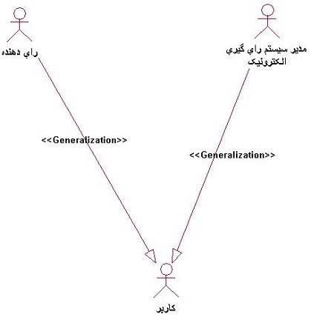
Actor مدیر وب سایت رای گیری آنلاین و Actor رای دهنده ، با رابطه Generalization با Actor کاربر ارتباط دارند و تمامی خواص Actor کاربر را دارا هستند. در حالت کلی ، کاربر به استفاده کننده سیستم رای گیری آنلاین گفته می شود که سایر تعاریف Actor های سیستم از آن مشتق می شود. (ارث بری دارند)
مفهوم ارث بری در نمودار فوق بدین معنی است که در حالت کلی Actor کاربر دارای یک سری اطلاعات اعم از اطلاعات تماس ، اطلاعات شناسنامه ای و . . . می باشد که می توان در تعریف Actor ها آنها را در کلاس کلی تعریف نمود و در تعریف سایر خواص مربوط به Actor ها موارد تکراری را از کلاس اصلی مشتق گرفت.

Actor مدیر وب سایت رای گیری آنلاین
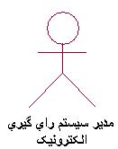
شرح: مدیرسیستم رای گیری آنلاین کسی است که بر روند کار وب سایت نظارت می نماید. نرم افزار را بروز رسانی می کند و مجوزهای کاربری برای کاربران صادر می نماید. به تعریفی مدیریت سیستم ، شخصی است كه وظیفه كنترل وب سایت و صحت عملکرد آن را نیز برعهده دارد و می تواند به تمامی بخشهای وب سایت و گزارشات آن دسترسی داشته باشد و رای گیریهای جدید ایجاد نماید.

Actor رای دهنده
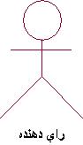
شرح: رای دهدگان کسانی هستند که برای شرکت در انتخابات در وب سایت ثبت نام نموده و عملیات انتخابات را انجام می دهند. این دسته از کاربران فقط حق مشاهده رای گیریها و انتخاب یک رای گیری و انجام عملیات رای گیری را دارند و به سایر بخشها دسترسی ندارند.

External Events Actor
این گونه Actor ها به صورت Periodic با سیستم محاوره دارند. در سیستم جاری یک Timer برای ثبت ونگهداری زمان شروع و پایان استفاده کاربران سیستم (تمامی اکتورها) وب سایت تعبیه گردیده است.
سایر External Events Actor در هنگام نیاز بررسی خواهند شد.

شناسائی Use Case ها
Functionality های زیر به درخواست مشتری پس از چند مرحله مصاحبه شناسایی و استخراج گردیده است:
- ثبت نام (رای دهنده)
- ورود به سیستم (کاربر)
- ایجاد رای گیری جدید (مدیر وب سایت)
- مشاهده نتیجه رای گیری (مدیر وب سایت)
- بررسی عملکرد وب سایت (مدیر وب سایت)
- صندوق پستی مدیر (مدیر وب سایت)
- مشاهده رای گیریهای مجاز (رای دهنده)
- انتخاب رای گیری (رای دهنده)
- انجام رای گیری (رای دهنده)
- صندوق پستی رای دهنده (رای دهنده)
در ادامه به بررسی سناریوی هر یک از این Use Case ها و عملیات مربوط به آنها می پردازیم.

Use Case ثبت نام در سیستم (رای دهنده)
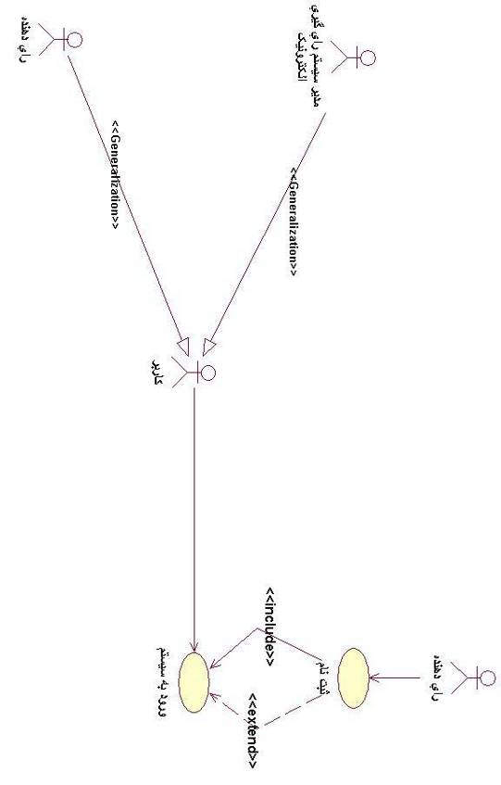

سناریوی Use Case ثبت نام در سیستم (رای دهنده)
سناریوی شماره 1 |  | سیستم رای گیری آنلاین |  |  | نام: ثبت نام در سیستم (Sign Up)  Actor: رای دهنده
شرح سناریو: در این سناریو ، کاربر پس از فشردن کلید ثبت نام به بخش ورود اطلاعات وارد شده و پس از وارد نمودن اطلاعات کاربری مراحل ثبت نام خاتمه می پذیر.
Assumption: منظور از کاربر در این Use Case رای دهندگان سیستم هستند که به منظور شرکت در انتخابات تصمیم به ثبت نام گرفته اند.
Include: Sign In |  |  | Extended: Sign In
(Pre-Condition): رای دهنده برای ثبت نام به بخش ثبت نام مراجعه می نماید.
مراحل: | Actor |  |  | System
مراحل: | 1- رای دهنده درخواست ثبت نام از سیستم را می نماید. |  |  | 2- سیستم فرم مربوط به ورود اطلاعات ثبت نام کاربر را نمایش می دهد.
مراحل: | 3- رای دهنده اطلاعات درخواستی را وارد می نماید. (اعم از اطلاعات شناسنامه ای ، اطلاعات تماس و . . .) و کلید ثبت نام را فشار می دهد. |  |  | 4- سیستم پیغامی مبنی بر تائید و خاتمه عملیات ثبت نام به رای دهنده نمایش می دهد.
مراحل: | 5- رای دهنده پس از مشاهده تائیدیه ثبت نام ، با ورود نام کاربری و کلمه عبور وارد سیستم می گردد. |  |  | 6- در صورتی که رای دهنده برای اولین بار است که وارد سیستم می شود ، سیستم به کاربر پیغام خوش آمد گویی می دهد.
مراحل: |  |  |  | 7- نام کاربری و کلمه عبور به رای دهنده نمایش داده می شود.
Constraints: پس از ورود نام کاربری برای ثبت نام در صورتی که نام وارد شده قبلا ثبت شده باشد به رای دهنده پیغام مناسبی مبنی بر انتخاب نام کاربری دیگر نمایش داده خواهد شد.
Post-Condition: رای دهنده ثبت نامی پس از مشاهده تائید ثبت نام خود ، می توانند وارد سیستم شده و اقدام به رای دهی نمایند.
Exception: رای دهنده هم می تواند به عنوان مراجعه کننده عادی از وب سایت استفاده نماید و هم اینکه می تواند به عنوان یک رای دهنده ثبت نام شده اقدام به شرکت در انتخابات نماید. (بتواند رای دهد)

Use Case ورود به سیستم (کاربر)
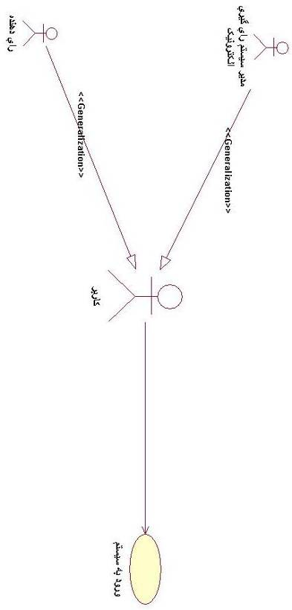

سناریوی Use Case ورود به سیستم (کاربر)
سناریوی شماره 2 |  | سیستم رای گیری آنلاین |  |  | نام: ورود به سیستم  (Sign In)  Actor: کاربر
شرح سناریو: در این سناریو ، کاربر پس از وارد نمودن نام کاربری و کلمه عبور خود و تائید صحت مشخصات از طرف سیستم ، وارد سیستم می شود و می تواند از امکانات وب سایت رای گیری آنلاین استفاده نماید.
Assumption: منظور از کاربر در این Use Case همان کاربران و افرادی است که قبلا ثبت نام نموده اند و ثبت نام آنها تکمیل و تائید شده است.
Include: Sign Up |  |  | Extended:
(Pre-Condition): ثبت نام کاربر قبلا تکمیل شده و کاربر دارای کلمه عبور و نام کاربری می باشد.
مراحل: | Actor |  |  | System
مراحل: | 1- کاربر بر روی کلید درخواست ورود کلیک می نماید. |  |  | 2- سیستم فرم مربوط به ورود نام کاربری و کلمه عبور را نمایش می دهد.
مراحل: | 3- کاربر نام کاربری و کلمه عبور را وارد می نماید و کلید ورود را فشار می دهد. |  |  | 4- سیستم پس از بررسی نام کاربری و کلمه عبور ، وارد صفحه اصلی برنامه می گردد.
مراحل: |  |  |  | 5- پیامهای جدید در صورت وجود در صندوق کاربر به او نشان داده می شوند.
Constraints: نام کاربری ترکیبی از حروف و ارقام است و نباید کمتر از 6 حرف باشد.
Post-Condition: کاربر وارد صفحه اصلی برنامه می گردد و می تواند از امکانات برنامه و یا امکانات تعریف در سطح دسترسی قرار داده شده استفاده نماید.
Alternative Flow: در صورتی که نام کاربری و کلمه عبور وارد شده معتبر نباشد ، پیغامی مبنی بر ورود مجدد اطلاعات از طرف سیستم صادر می گردد.
Exception: در صورتی که کاربر رمز عبور خود را فراموش کرده باشد بایستی درخواست کلمه عبور جدید و یا قبلی را از سیستم بنماید و سیستم باید بتواند کلمه عبور را به نحوی به کاربر اعلام نماید.

Use Case های مربوط به فعالیتهای مدیر وب سایت رای گیری آنلاین
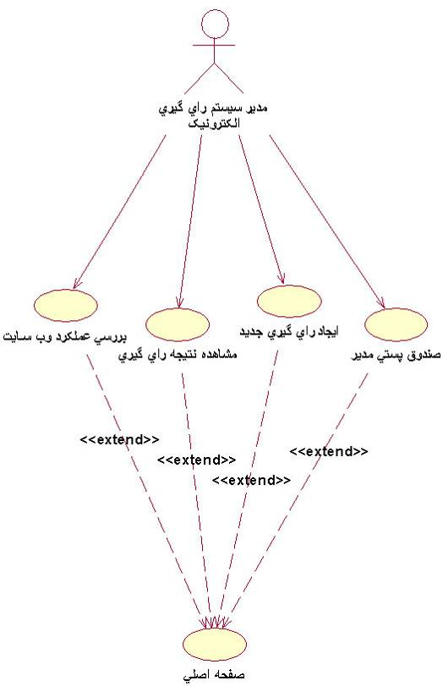

سناریوی Use Case ایجاد رای گیری جدید (مدیر وب سایت)
سناریوی شماره 3 |  | سیستم رای گیری آنلاین |  |  | نام: تعریف رای گیری جدید (New Vote Definition)  Actor: مدیر وب سایت
شرح سناریو: در این سناریو ، مدیر سیستم پس ازورود به سیستم ، یک رای گیری جدید جهت رای دهندگان ، ایجاد می نماید.
Assumption: منظور از مدیر وب سایت در این Use Case در حقیقت فردی است که تمامی امور سیستم رای گیری آنلاین را انجام می دهد و بالاترین شخص از نظر سطوح دسترسی به اطلاعات می باشد.
Communicate: مدیر وب سایت رای گیری آنلاین |  |  |  | Extended: صفحه اصلی وب سایت
(Pre-Condition): این رای گیری وجود ندارد. (قبلا تعریف نشده است)
مراحل: | Actor |  | System
مراحل: | 1- مدیر بر روی کلید رای گیری جدید کلیک می نماید. |  | 2- سیستم فرم مربوط به ورود نام رای گیری جدید را نمایش می دهد.
مراحل: | 3- مدیر سیستم موضوع رای گیری جدید را وارد می نماید و کلید ثبت را فشار می دهد. |  | 4- سیستم پس از بررسی عدم وجود نام رای گیری ، نام رای گیری جدید را ثبت می نماید.
مراحل: |  |  | 5- سیستم پیغامی مبنی بر ثبت رای گیری جدید نمایش می دهد.
Constraints: مدیر سیستم باید تمامی اطلاعات را به صورت کامل وارد نماید. مدیر نباید رای گیری تکراری را وارد نماید.
Post-Condition: بعد از ثبت رای گیری جدید ، مدیر سیستم رای گیری آنلاین می تواند به کاربران جهت انجام رای گیری مجوز بدهد.
Alternative Flow: در صورتی که نام رای گیری وارد شده تکراری باشد و یا نام نامعتبر وارد شود ، باید پیغام مناسبی به مدیر وب سایت نمایش داده شود.

سناریوی Use Case مشاهده نتیجه رای گیری (مدیر وب سایت)
سناریوی شماره 4 |  | سیستم رای گیری آنلاین |  |  | نام: نتیجه رای گیری (Voting Report)  Actor: مدیر وب سایت
شرح سناریو: در این سناریو ، مدیر وب سایت پس از ورود به وب سایت در صورتی که رای گیری به پایان رسیده باشد ، نتیجه رای گیری را مشاهده می نماید.
Assumption: منظور از مدیر وب سایت در این Use Case در حقیقت فردی است که تمامی امور وب سایت را انجام می دهد و بالاترین شخص از نظر سطوح دسترسی به اطلاعات می باشد و می تواند هر گونه ویرایشی در اطلاعات را انجام دهد.
Communicate: مدیر وب سایت |  |  | Extended: صفحه اصلی وب سایت
(Pre-Condition): پس از ورود مدیر وب سایت ، در صورتی که رای گیری پایان یافته باشد ، گزارش آن را می بیند.
مراحل: | Actor |  |  | System
مراحل: | 1- مدیر وارد بخش گزارشات رای گیریها می گردد. |  |  | 2- سیستم لیست گزارشات رای گیریهای انجام شده یا در حال انجام را نمایش می دهد.
مراحل: | 3- مدیر بر روی کلید بررسی رای گیریها کلیک می نماید. |  |  | 4- سیستم گزارش و نتیجه رای گیری را نمایش می دهد.
مراحل: | 4- مدیر گزارش رای مشاهده می نماید.
مراحل: | 5-مدیر بر روی ایجاد فایل گزارش کلیک می نماید. |  |  | 6- سیستم پیغامی مبنی بر ایجاد فایل گزارش نمایش می دهد.
مراحل: |  |  |  | 7- سیستم مسیر فایل ایجاد شده را به مدیر وب سایت نمایش می دهد.
Post-Condition: پس از تائید نتیجه رای گیری ، کاربران می توانند نتیجه رای گیری را مشاهده نمایند.
Alternative Flow: در صورت تائید شدن و یا تائید نشدن رای گیری انجام شده ، بایستی نتیجه تائید به کاربران اطلاع داده شود.

سناریوی Use Case بررسی عملکرد وب سایت (مدیر وب سایت)
سناریوی شماره 5 |  | سیستم رای گیری آنلاین |  |  | نام: بررسی عملکرد وب سایت  Actor: مدیر وب سایت
شرح سناریو: در این سناریو ، مدیر وب سایت پس ازورود به سیستم ، گزارش از عملکرد وب سایت بر اساس تاریخ درخواست می نماید و در صورت وجود گزارش اشکال ، اشکال یا اشکالات به وجود آمده را رفع می نماید.
Assumption: منظور از مدیر در این Use Case در حقیقت فردی است که تمامی امور وب سایت را انجام می رهد و بالاترین شخص از نظر سطوح دسترسی به اطلاعات می باشد.
Communicate: مدیر وب سایت |  |  | Extended: صفحه اصلی وب سایت
(Pre-Condition): ایراد قبلی وجود ندارد.
مراحل: | Actor |  |  | System
مراحل: | 1- مدیر بر روی کلید مشاهده روند کار وب سایت کلیک می نماید. |  |  | 2- سیستم فرم مربوط به روند کار را نمایش می دهد.
مراحل: | 3- مدیر وب سایت اطلاعات مربوط به روند کار را بررسی می نماید.
مراحل: | 4- مدیر در خواست خروج می نماید. |  |  | 5- سیستم پیغامی مبنی بر تائید خروج نمایش می دهد.
Constraints: مدیر وب سایت باید درخواست خود را بر اساس زمان درخواست نماید.
Post-Condition: بعد از بررسی و در صورت صحت ، وب سایت می تواند به کار خود ادامه دهد.
Alternative Flow: در صورتی که وب سایت به هر نحوی دارای اشکال بود بایستی به نحوی از سیستمهای کمکی برای جلوگیری از Down بودن وب سایت استفاده کرد.

سناریوی Use Case صندوق پستی مدیر (مدیر وب سایت)
سناریوی شماره 6 |  | سیستم رای گیری آنلاین |  |  | نام: ایمیل باکس مدیر وب سایت (Boss Mailbox)  Actor: مدیر وب سایت
شرح سناریو: در این سناریو ، مدیر وب سایت پس ازورود به سیستم ، وارد ایمیل باکس خود می شود و نسبت به ارسال پیامها و بررسی پیامهای رسیده اقدام می نماید.
Assumption: منظور از مدیر وب سایت در این Use Case در حقیقت فردی است که تمامی امور وب سایت را انجام می دهد و بالاترین شخص از نظر سطوح دسترسی به اطلاعات می باشد و می تواند هر گونه ویرایشی در اطلاعات درج شده انجام دهد.
Communicate: مدیر وب سایت |  |  | Extended: صفحه اصلی وب سایت
(Pre-Condition): پس از بروز رسانی ، از طریق ارسال پیغام به ایمیل باکس اعضا ، به آنها اطلاعات داده می شود. در صورتی که ایمیل جدیدی در ایمیل باکس موجود باشد به آن پاسخ داده خواهد شد.
مراحل: | Actor |  |  | System
مراحل: | 1- مدیر بر روی کلید ورود به ایمیل باکس کلیک می نماید. |  |  | 2- سیستم صفحه مربوط به ایمیل باکس را نمایش می دهد.
مراحل: |  |  |  | 3- سیستم در صورت وجود ، نامه های رسیده جدید را نمایش می دهد.
مراحل: | 4- مدیر وب سایت نامه های مورد نظر را ارسال می نماید. |  |  | 5- سیستم فهرست تائید ارسال نامه های ارسالی را نمایش می دهد.
مراحل: |  |  |  | 6- سیستم نامه های خوانده شده ، خوانده نشده و جواب داده شده را به تفکیک نمایش می دهد.
Constraints: مدت زمان مجاز برای انجام هر رای گیری توسط مدیر وب سایت مشخص می گردد.
Post-Condition: پس از ارسال ایمیل به کاربران ، کاربران ثبت نامی باید بتوانند به رای گیریهای جدید دسترسی داشته باشند. کاربران به گونه ای باید از دریافت ایمیل در ایمیل باکس خود در هنگام استفاده از سایر بخشها آگاه شوند.
Alternative Flow: درصورتی که ایمیل به هر دلیلی ارسال نشد باید از طرف سیستم پیغام مناسبی صادر شود.

Use Case های مربوط به فعالیتهای رای دهندگان (پس از ورود به سیستم)
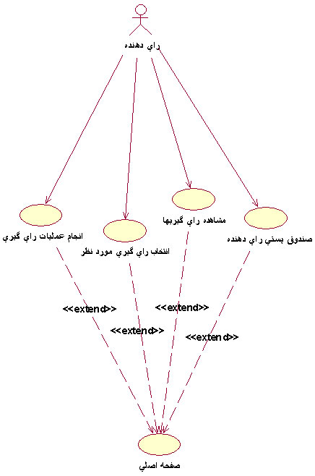

سناریوی Use Case مشاهده و انتخاب رای گیریهای مجاز (رای دهنده)
سناریوی شماره 7 |  | سیستم رای گیری آنلاین |  |  | نام: مشاهده رای گیریها  Actor: رای دهندگان
شرح سناریو: در این سناریو ، رای دهندگان پس از ورود به وب سایت ، لیست رای گیریها را مشاهده می نمایند و رای گیری مورد نظر را انتخاب می نمایند.
Assumption: منظور از کاربران در این Use Case ، در حقیقت رای دهندگان سیستم رای گیری آنلاین می باشند.
Include: مشاهده رای گیریهای مجاز ، انتخاب رای گیری مورد نظر |  |  | Extended: صفحه اصلی وب سایت
(Pre-Condition): پس از ورود رای دهندگان ، در صورتی که رای گیری جدید موجود باشد لیست آنها را مشاهده می نمایند.
مراحل: | Actor |  |  | System
مراحل: | 1- کاربر بر روی مشاهده رای گیریهای جدید کلیک می نماید. |  |  | 2- سیستم صفحه مربوط رای گیریها را نمایش می دهد.
مراحل: | 3- کاربر لیت رای گیریهای جدید را مشاهده می نماید.
 | 4- کاربر رای گیری مورد نظر را انتخاب می نماید. |  |  | 5- سیستم فرم و گزینه های انتخاباتی را به کاربر نمایش می دهد.
Post-Condition: پس از تائید مدیر وب سایت مبنی بر ایجاد رای گیری جدید ، رای دهنده می تواند لیست را گیریهای جدید را مشاهده نماید.
Alternative Flow: در هر رای گیری ، هر رای دهنده می تواند لیست رای گیریهای مجاز را مشاهده نماید. (رای گیریهای مجاز شامل رای گیریهایی هستند که زمان آنها خاتمه نیافته است.)

سناریوی Use Case صندوق پستی رای دهنده (رای دهنده)
سناریوی شماره 8 |  | سیستم رای گیری آنلاین |  |  | نام: ایمیل باکس رای دهنده (User Mailbox)  Actor: رای دهنده
شرح سناریو: در این سناریو ، رای دهنده پس ازورود به سیستم ، وارد ایمیل باکس خود می شود و نسبت به ارسال پیامها و بررسی پیامهای رسیده اقدام می نماید.
Assumption: منظور از کاربران در این Use Case ، در حقیقت رای دهندگان سیستم رای گیری آنلاین می باشند.
Communicate: رای دهنده |  |  | Extended: صفحه اصلی وب سایت
(Pre-Condition): پس از بروز رسانی ، از طریق ارسال پیغام به ایمیل باکس اعضا ، به آنها اطلاعات داده می شود. در صورتی که ایمیل جدیدی در ایمیل باکس موجود باشد به آن پاسخ داده خواهد شد.
مراحل: | Actor |  |  | System
مراحل: | 1- رای دهنده بر روی کلید ورود به ایمیل باکس کلیک می نماید. |  |  | 2- سیستم صفحه مربوط به ایمیل باکس را نمایش می دهد.
مراحل: |  |  |  | 3- سیستم در صورت وجود ، نامه های رسیده جدید را نمایش می دهد.
مراحل: | 4- رای دهنده نامه های مورد نظر را ارسال می نماید. |  |  | 5- سیستم فهرست تائید ارسال نامه های ارسالی را نمایش می دهد.
مراحل: |  |  |  | 6- سیستم نامه های خوانده شده ، خوانده نشده و جواب داده شده را به تفکیک نمایش می دهد.
Constraints: رای دهنده نمی تواند بدون ورود به سیستم اقدام به ارسال و یا دریافت ایمیل در صندوق پستی خود بنماید.
Post-Condition: پس از ارسال ایمیل به کاربران ، کاربران ثبت نامی باید بتوانند به گونه ای از دریافت ایمیل در ایمیل باکس خود در هنگام استفاده از سایر بخشها آگاه شوند.
Alternative Flow: درصورتی که ایمیل به هر دلیلی ارسال نشد باید از طرف سیستم پیغام مناسبی صادر شود.

سناریوی Use Case انجام رای دهی توسط رای دهنده (رای دهنده)
سناریوی شماره 9 |  | سیستم رای گیری آنلاین |  |  | نام: ارسال رای (Voting)  Actor: رای دهنده
شرح سناریو: در این سناریو ، رای دهنده پس از ورود به وب سایت ، گزینه های انتخاباتی را مشاهده می نمایند و سپس رای خود را ارسال می نمایند.
Assumption: منظور از کاربران در این Use Case ، در حقیقت رای دهندگان سیستم رای گیری آنلاین می باشند.
Include: رای دهی |  |  | Extended: صفحه اصلی وب سایت
(Pre-Condition): پس از ورود رای دهنده گان به وب سایت ، در صورتی که رای گیری جدید به وب سایت اضافه شده باشد در آن شرکت می کنند.
مراحل: | Actor |  |  | System
مراحل: | 1- رای دهنده بر روی کلید نظرات کلیک می نماید. |  |  | 2- سیستم صفحه مربوط به رای گیری را نمایش می دهد.
مراحل: |  |  |  | 3- سیستم در صورت وجود سطح دسترسی رای های ثبت شده سایر رای دهنده گان را نمایش می دهد.
مراحل: | 4- رای دهنده گزینه خود را انتخاب کرده و بر روی کلید ارسال کلیک می نماید. |  |  | 5- سیستم پیغامی مبنی بر ارسال موفقیت آمیز رای نمایش می دهد.
مراحل: |  |  |  | 6- سیستم پیغامی مبنی بر نمایش نظات پس از تائید مدیر نمایش می دهد.
مراحل: |  |  |  | 7- سیستم پیغامی مبنی بر ارسال رای جدید برای آگاهی ، به مدیر وب سایت ارسال می نماید. (Optional)
Constraints: هر رای دهنده فقط یک بار می تواند در هر رای گیری شرکت کند.
Post-Condition: پس از اتمام رای گیری ، کاربران می توانند نتایج آرا را مشاهده نمایند.
Alternative Flow: در صورت ثبت نشدن رای ، بایستی از طرف سیستم پیغام مناسبی نمایش داده شود.

Use Case Diagram کلی سیستم رای گیری آنلاین
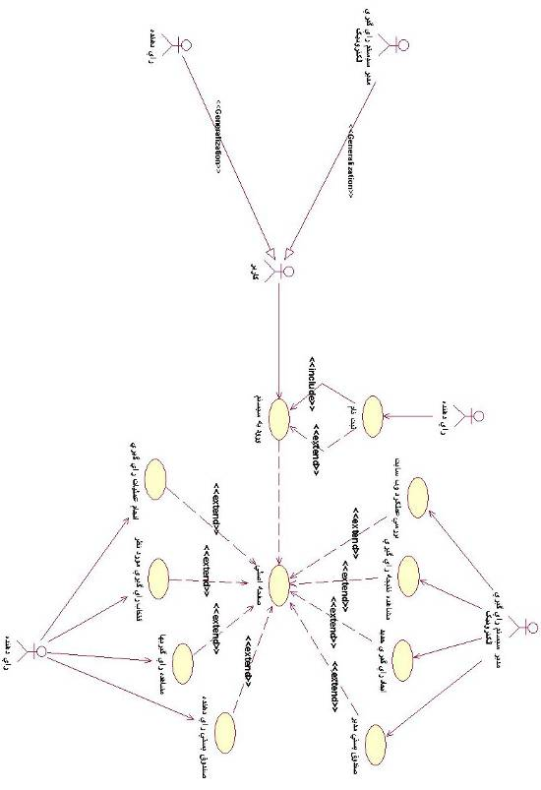

فصل سوم: نمودار Class سیستم رای گیری آنلاین

نمودار کلاس کلی سیستم رای گیری آنلاین
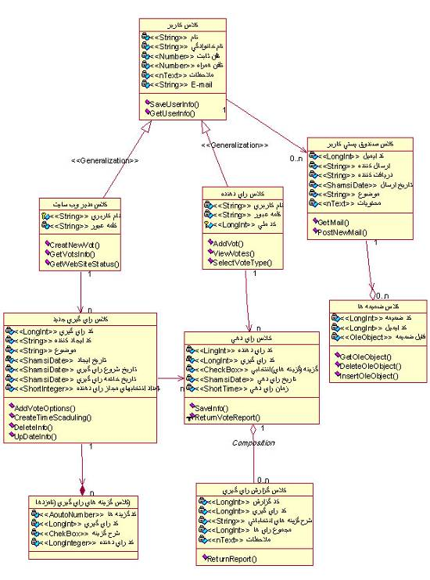

فصل چهار: نمودار های Sequence سیستم رای گیری آنلاین

نمودار Sequence ثبت نام رای دهنده در سیستم رای گیری آنلاین
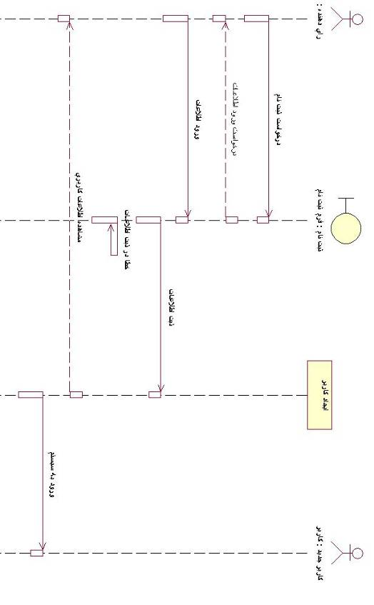

نمودار Sequence ورود به سیستم در سیستم رای گیری آنلاین
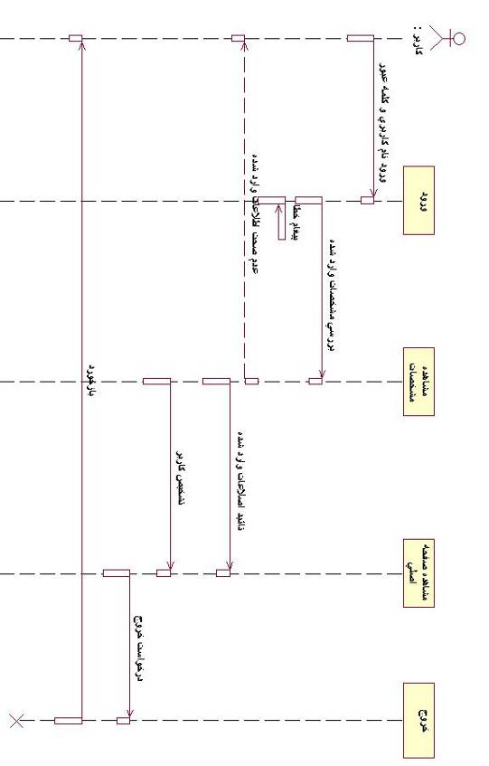

نمودار Sequence انتخاب رای گیری در سیستم رای گیری آنلاین
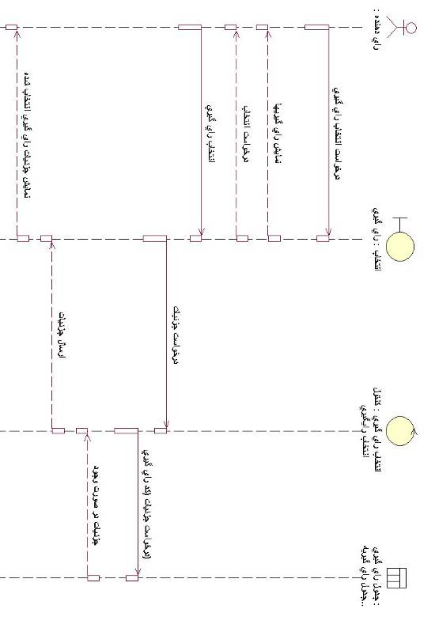

نمودار Sequence رای دهی در سیستم رای گیری آنلاین
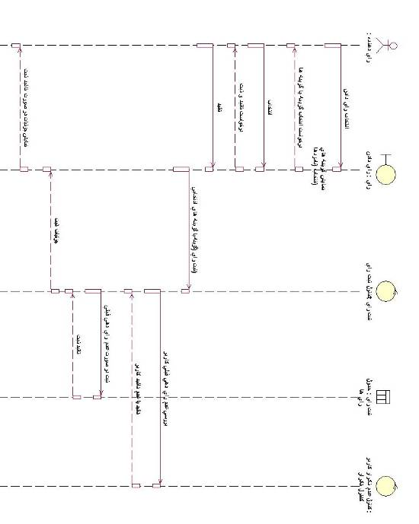

نمودار Sequence ایجاد رای گیری جدید در سیستم رای گیری آنلاین
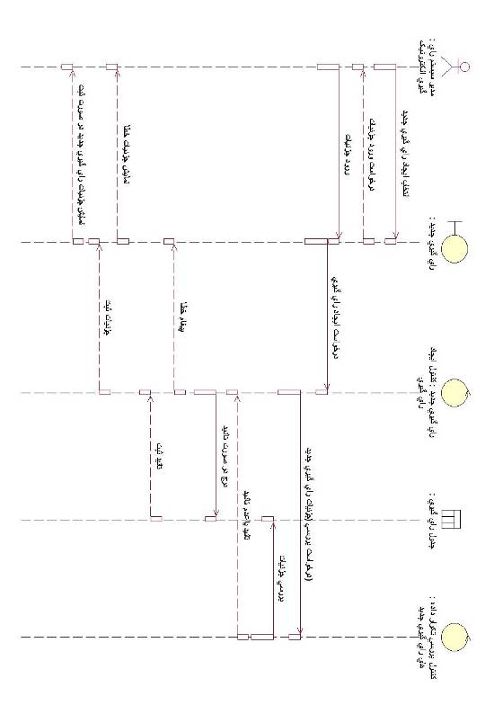

نمودار Sequence بررسی روند کار در سیستم رای گیری آنلاین
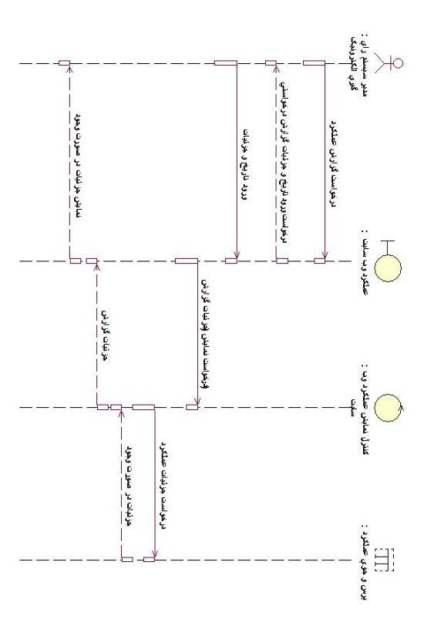

نمودار Sequence صندوق پستی رای دهنده در سیستم رای گیری آنلاین
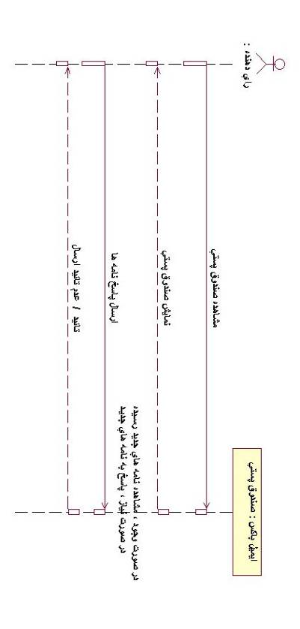

نمودار Sequence صندوق پستی مدیر در سیستم رای گیری آنلاین
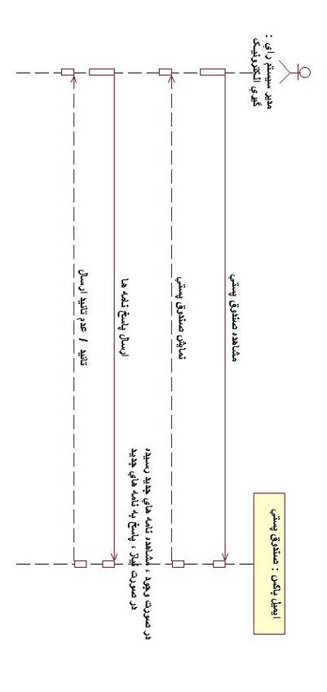

نمودار Sequence انتخاب رای گیریها در سیستم رای گیری آنلاین
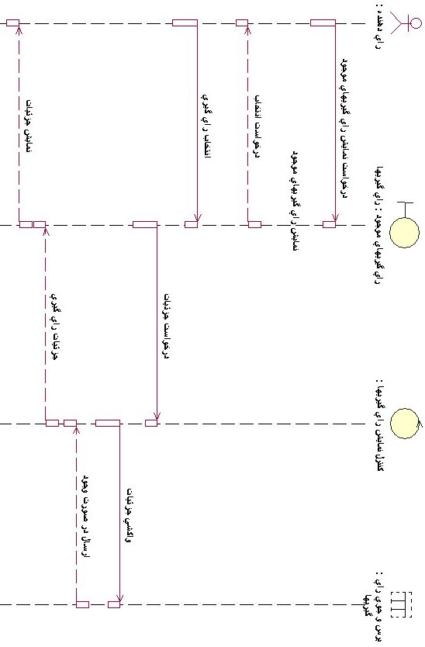

نمودار Sequence مشاهده نتیجه رای گیریها در سیستم رای گیری آنلاین
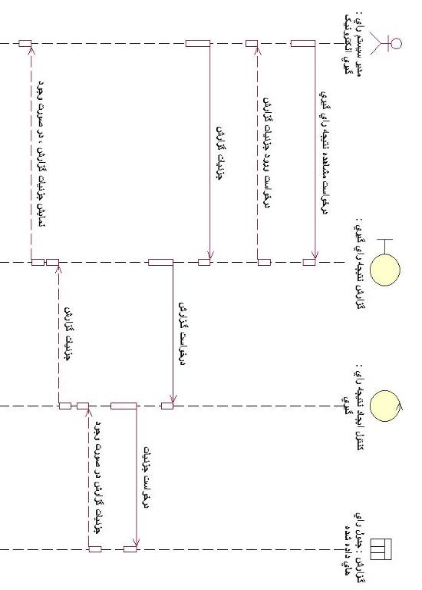

فصل پنج: نمودار های Collaboration سیستم رای گیری آنلاین

نمودار Collaboration انتخاب رای گیری مورد نظر در سیستم رای گیری آنلاین
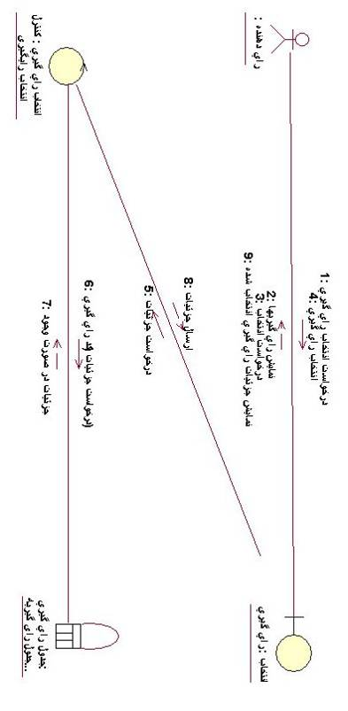

نمودار Collaboration انجام رای گیری در سیستم رای گیری آنلاین
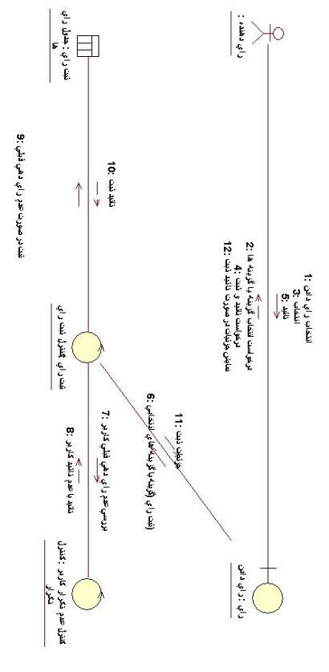

نمودار Collaboration ایجاد رای گیری جدید در سیستم رای گیری آنلاین
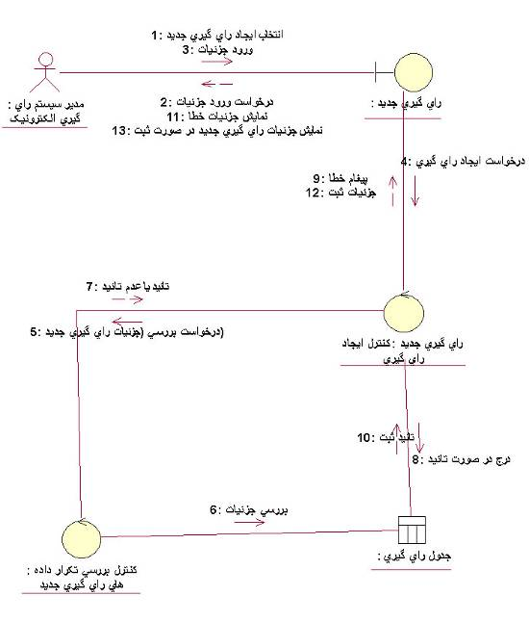

نمودار Collaboration بررسی عملکرد وب سایت در سیستم رای گیری آنلاین
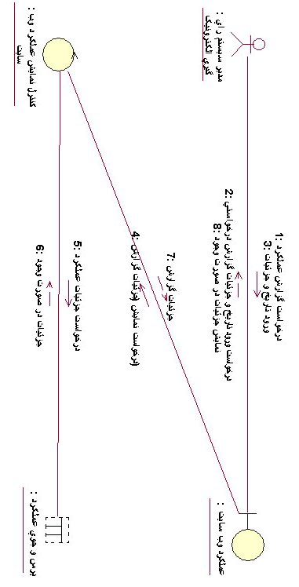

نمودار Collaboration ثبت نام در سیستم رای گیری آنلاین
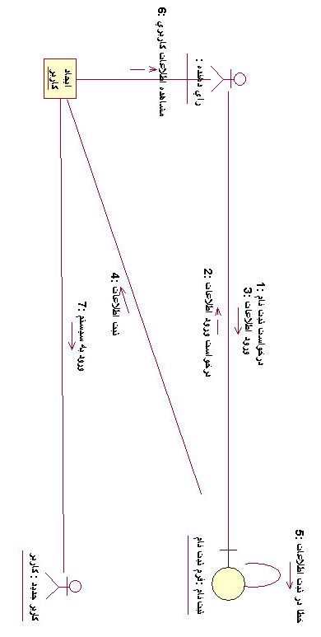

نمودار Collaboration صندوق پستی رای دهنده در سیستم رای گیری آنلاین
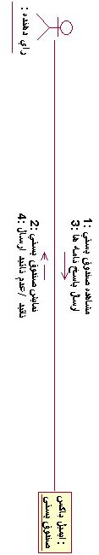

نمودار Collaboration صندوق پستی مدیر در سیستم رای گیری آنلاین


نمودار Collaboration نمایش رای گیری ها در سیستم رای گیری آنلاین
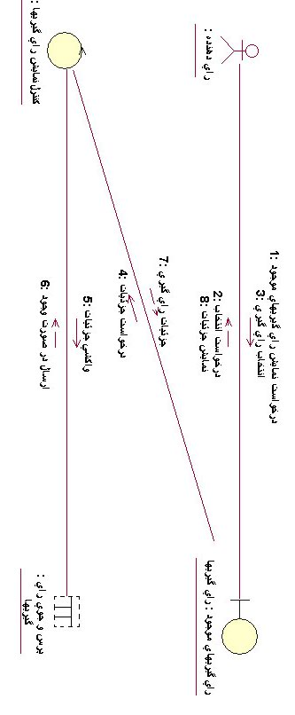

نمودار Collaboration نمایش نتیجه رای گیری در سیستم رای گیری آنلاین
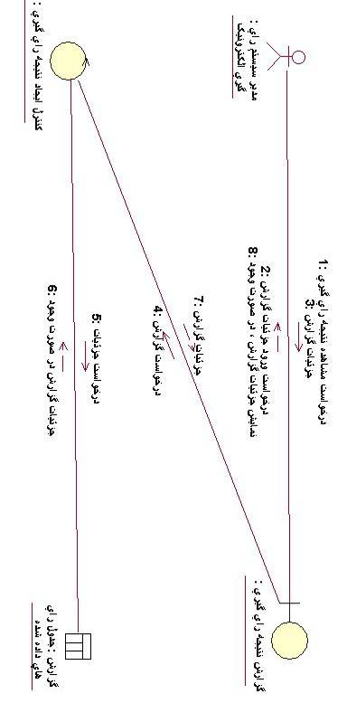

نمودار Collaboration ورود به سیستم در سیستم رای گیری آنلاین
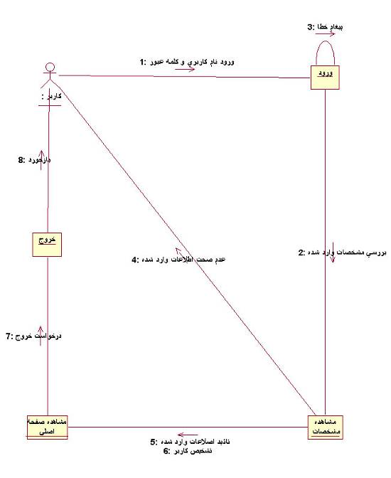

فصل شش: طراحي معماري ، واسط و سطح مولّفه سیستم رای گیری آنلاین

طراحي معماري و ساختار پيمانه اي
طراحي معماري
نشاندهنده ساختارداده ها و مولفه هاي برنامه اي که براي ايجاد سيستم کامپيوتري مورد نياز است مي باشد .
معماري نهائي سيستم
ساختار و خصوصيات مولفه هاي سيستم
و روابط بين مولفه هاي معماري سيستم
در طراحي معماري نشان داده مي شوند .

مراحل انجام طراحي معماري
1) نگاشت تبديلها و تراکنشها
بر اساس آنچه در قسمت نحليل نيازها انجام شده و با توجه به DFD هاي موجود نگاشت تبديلي و تراکنشي را مرحله به مرحله انجام مي دهيم .
2) گزارش پيمانه ها
در اين مرحله براي هر يک از پيمانه هايي که در مرحله قبل معرفي شده اند ، گزارشي مختصر در مورد آنچه در آنها انجام مي شود ، چگونگي ارتباط آنها و طريقه ارسال داده ها توضيح مختصري داده مي شود .
3) تعريف و توضيح واسط هر پيمانه
در اين مرحله براي هر يک از پيمانه ها يک واسط طراحي مي شود ، که سرويسهاي ارائه شده توسط هر پيمانه را مشخص مي نمايد .
4) ساختارهاي داده محلي و سراسري
قالب داده ها و فرمت استاندارد ساختارهاي داده اي محلي ، سراسري و پيامهاي ارسال شده در اين قسمت تعيين مي شود .
5) محدوديتهاي طراحي معماري
در اين قسمت همه محدوديتها (limitations or constraints ) يي که اثر مهمي بر طراحي سيستم دارند ذکر مي گردند .
اين محدوديتها مي توانند بوسيله هريک از عناصري که در ادامه مي آيد ، بوجود آيند :
محيط سخت افزاري و نرم افزاري
محيط کاربر نهايي (end-user )
در دسترس بودن و اعتبار منابع
مطلوبيتها (compliance) استاندارد
نيازهاي Interoperablity
نيازهاي واسط/پروتکل
نيازهاي توزيع و تجميع داده اي (Data repository and distribution)
نيازهاي امنيتي
محدوديتهاي حافظه يا گنجايش ديگر تجهيزات
محدوديتهاي کارايي
ارتباطات شبکه
نيازهاي تست نرم افزار (Verification & Validation)
ديگر وسايل کيفيت آدرس دهي
ديگر نيازهايي که در مشخصه نيازها توصيف شده اند .

مجموعه بازنگريها و اصلاح
فرآيند طراحي ، يک فرآيند تکراري است ، که در آن هر بار اصلاحات در طراحي قبلي انجام مي گيرد . بنابراين شايسته است براي اگاهي از مراحل مختلف ان نمودارها و طراحيها در step هاي مختلف اورده شوند تا روند تکامل طراحي مشخص گشته از بروز خطاها در مراحل بعدي توليد جلوگيري گردد و اشکالات به صورت واضحتري ديده شوند . همچنين باز نگري نهايي براي همخواني کليه قسمتهي طراحي امري لازم به نظر مي رسد .

معماري در ســــاده ترين شكل خود عبارت است از ساختار سلسله مراتبي اجزاء برنامه
)پيمانه ها)، شيوة ارتباط اين اجزاء و ساختار داد ه هايي كه توسط اجزاء مورد استفاده قرار مي گيرند.
در ايجاد اين معماري بايد ابتدا معماريهاي نرم افزار سمت سرور و مشتري را از هم تفکيک نمود و براين اساس معماري کلي دو نرم افزار را به تفکيک از هم نشان داد . براي اين منظور ابتدا بايد DFD هاي مجددي تنظيم نمود که در آنها جريان داده در نرم افزار هاي سمت سرور و مشتري به شکل جداگانه و منفک نشان داده شده باشند و سپس از روي آن طبق مراحل هفت گانه نگاشت تبديل و تراکنش را انجام داد .
2) احراز هویت کاربر و اثبات هویت خود سرور
3) ارسال لیست لیست اسامی برای کاربر
4) دریافت نتیجه انتخاب نامزد
5) ثبت نتیجه رای گیری
6) ارائه آمار آرا و گزارش گیری
پایگاه داده نامزد ها
پایگاه داده آرا
پیام عدم تایید هویت
انتقال کنترل
لیست اسامی
اسامی ناوزد ها
رای
رای جدید
آمار خام
آمار کامل آرا
آمار کامل آرا
انتقال کنترل
انتقال کنترل
پورت ورود از طرف کاربر
پورت خروج به طرف کاربر
واسط ورودی سرور
( پانل کنترل )
واسط خروجی سرور
(صفحه پانل کنترل )
شکل3-1 DFD سطح 1 نرم افزار سرور رای گیری الکترونیکی
1) تنظیم لیست نامزدها
رای
بروز اشکال
عدم تایید هویت کاربر
انتقال کنترل
تنظیم و برطرف نمودن اشکالات
اطلاعات احراز هویت (با استفاده از کلیدهای خصوصی)
اطلاعات احراز هویت (با استفاده از کلیدهای خصوصی)
اعلام اشکال در تایید هویت سرور
پیام عدم تایید هویت سرور
پیام اشکال در تایید هویت سرور
انتقال کنترل

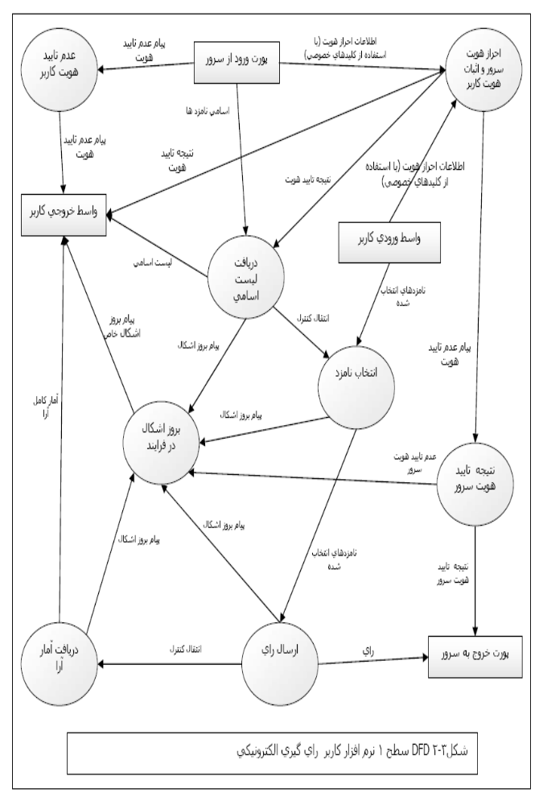

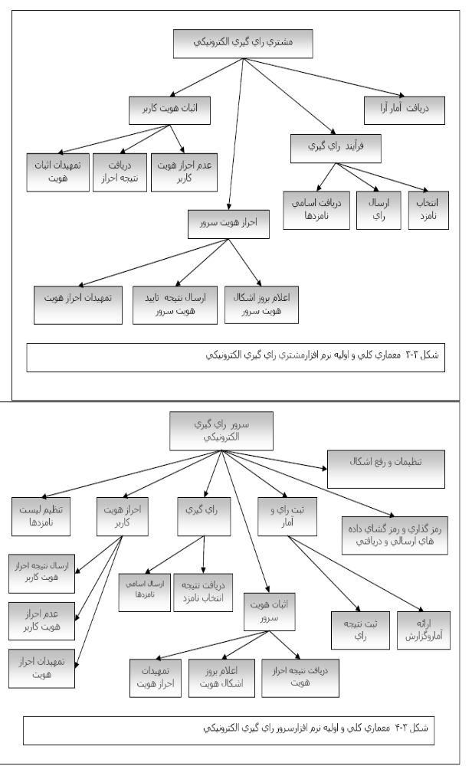

گزارش پيمانه ها
در اين مرحله به گزارش آنچه در هر يک از پيمانه ها انجام مي شود مي پردازيم :
نرم افزار کارگزار راي گيري الکترونيکي

تنظيم ليست نامزدها و تنظيمات اوليه
در اين پيمانه ليست نامزدها توسط admin سرور ، از طريق واسط پانل کنترل تنظيم و در پايگاه داده ذخيره مي گردد . مواردي از قبيل الگوريتم رمز نگاري و احراز هويت نيز در اين مرحله توسط Admin تعيين مي شود . تا زمانيکه اين مرحله انجام نشود سرور براي ارائه خدمات به کاربران آماده نيست.

احراز هويت کاربر
در اين مرحله به احراز هويت کاربر پرداخته مي شود . و نتيجه براي کاربر فرستاده مي شود . چنانچه کاربر از عهده اين مرحله برنيايد و هويتش تاييد نشود ، سرور ارتباط را به صورت يکطرفه قطع خواهد نمود . سه پيمانه جداگانه مسئول انجام اين اعمال هستند ،که پيمانه فوق با احضار آنها کار خود را انجام مي دهد .

تمهيدات احراز هويت کاربر
در اين مرحله کليه اعمالي که لازم است براي احراز هويت انجام شود ، از قبيل ارسال رشته تصادفي ، رمز کردن با استفاده از کليد عمومي کاربر و ... انجام مي پذيرد . توصيف کامل اين مرحله در بخش طراحي مولفه مي آيد .

ارسال نتيجه احراز هويت کاربر
پس از آنکه احراز هويت انجام شد نتيجه در قالب پيامي که نشاندهنده تاييد يا عدم تاييد هويت کاربر است به او ارسال مي گردد . با استفاده از نتيجه اي که اين مرحله به پيمانه احراز هويت کاربر مي فرستد ، تصميم گيري در مورد انتقال کنترل انجام مي شود ، که در صورت تاييد انتقال کنترل به مرحله اثبات هويت سرور ( با برگرداندن نتيجه درست به پيمانه اصلي ) و در صورت عدم تاييد به مرحله عدم تاييد هويت کاربر منتقل مي شود . نکته مهم اين است که پيام ارسال شده در اين مرحله قالب استانداردي داشته باشد ، تا نسخه هاي مختلف مشتري بتوانند از اين سرور استفاده کنند . ( يعن نرم افزار مشتري بتوند توسط هر کسي توليد گردد . )

عدم تاييد هويت کاربر
چنانچه در مرحله قبل هويت کاربر تاييد نگردد ، کنترل به اين مرحله منتقل مي شود ، که در آن تنها کاري که انجام مي شود اين است که ارتباط به صورت يکطرفه قطع مي گردد و کنترل به واسطه خروجي ارسا از اين مرحله به مرحله انتظار براي ارتباط کاربر باز مي گردد . اين مرحله که در معماري اوليه لحاظ نشده در قسمت اصلاح اضافه مي گردد . و بدين شکل معماري کلي به صورت شکل3-5 تغيير مي يابد .

اثبات هويت سرور
آنچه در اين مرحله انجام مي شود دقيقا همان کار مرحله قبل است که در جهت مخالف صورت مي پذيرد . البته اين بار در صورت عدم احراز هويت سرور ،يک مشکل تشخيص داده شده و از طريق صفحه پانل کنترل براي Admin سرور پيغامي ارسال مي گردد که نشانگر بروز مشکل در تاييد صلاحيت است . و توسط Admin اصلاح تنظيمات به شکلي صورت مي گيرد که اين مشکل مرتفع شود .

تمهيدات اثبات هويت سرور
در اين مرحله همچون آنچه در تمهيدات احراز هويت کاربر انجام شد ولي اينبار بر عکس انجم مي شود . رمز گشايي رشته رمز شده توسط کليد خصوصي و ديگر عمليات در اين مرحله صورت مي پذيرد .

دريافت نتيجه تاييد هويت
در اين گذر نتيجه تاييد هويت در قلب پيامي از طرف کاربر فرستاده شده و توسط سرور دريافت مي شود ف اين نتيجه مستقيما به پيمانه بالا يعني پيمانه اثبات هويت سرور فرستاده مي شود تا براساس اين نتيجه تصميم گيري در مورد انتقال کنترل صورت پذيرد .
قالب پيغامي که در اين مرحله رد و بدل مي شود نيز از استاندارد مرحله قبلي تبعيت مي کند . اين قالب در قسمت ساختمان داده هاي طراحي تشريح مي گردد .

اعلام بروز اشکال هويت
در صورتي که اشکالي در تاييد هويت بروز کند ، کنترل به اين قسمت منتقل مي شود که در آن با واسط Admin ارتباط برقرار شده و بروز مشکل و نوع آن نشان داده مي شود . سپس انتقال کنترل به مرحله انتظار براي کاربر جديد انجام مي شود .

چند نکته مهم در مورد اين طراحي وجود دارد :
1) اثبات هويت سرور و احراز هويت کاربر که در دو پيمانه جداگانه تفکيک شده است ، معمولا به شکل منفک از هم انجام نمي شود . اين دو مرحله يا به صورت همروند با هم انجام مي شوند ويا در قالب يک پيمانه با هم ترکيب خواهند شد . ما در طراحي موله اي ين دو پيمانه را در هم ادغام مي کنيم و صورت کلي سلسله مراتب پيمانه ها را به شکل زير در مي آوريم .
احراز هويت کاربر و اثبات هويت سرور
تمهيدات احراز و اثبات هويت
ارسال نتيجه تاييد هويت
دريافت نتيجه احراز هويت کاربر
عدم تاييد هويت کاربر
اعلام بروز اشکال هويت سرور
اما در شکل عملياتي پيمانه ها تغييري حاصل نمي شود و گزارش عمليات صورت گرفته در انها به همين صورتي که در بالا ذکر شد خواهد بود .
2) احراز هويت مي تواند با استفاده از رمز نگاري کليد متقارن و يا نا متقارن صورت گيرد که اولي در مواردي کهامنيت راي گيري اهميتي به ندازه سرعت و کارايي برنامه ندارد و دومي در صورت نياز به امنيت بالا مورد استفاده قرار مي گيرد و تنظيم شکل Authentication در تنظيمات اوليه اي که توسط Admin صورت مي پذيرد انجام مي شود که الگوريتم رمز نگاري و احراز هويت را تعيين مي کند .
3)ياد آوري مي کنيم که کليه داده هاي ارسالي براي کاربر ، پس از اين مرحله قبل از ارسال از يک پيمانه رمز گذار عبور مي کنند که براي تضمين امنيت سيستم همه داده ها را به صورت رمز شده ارسال مي کند . اين رمز گذاري به صورت متقارن و با استفاده از کليدي که در مرحله احراز هويت ساخته مي شود ، انجام مي شود . همچنين از اين پس داده هاي دريافت شده از طرف کاربر نيز رمز شده است و براي رمز گشايي به اين پيمانه ارسال مي شود . اين پيمانه به منظور جلوگيري از ايجاد پيچيدگي و ابهام در DFD آورده نشده است .
4)تشکيل session ارتباطي با کاربر نيز در ان مرحله صورت مي گيرد و کليد session که همان کليد رمز گذاري داده است و تا پايان ارتباط با اين کاربر session ايجاد شده حفظ مي شود .
5)معماري کلي نرم افزار در سطح بالا از اين پس به شکل 3-5 تغيير مي کند ، که در آن مراحل ايجاد session و ... لحاظ شده است .
6) در صورت بروز هر گونه اشکال در اين پيمانه ها و پيمنه هاي ديگر ، کنترل به پيمانه بروز اشکال منتقل مي شود و session ختم شده ، و اعمال لازم در پيمانه بروز اشکال صورت مي گيرد و در نهايت اين پيمانه، اشکال را براي صفحه پانل کنترل مي فرستد و کنترل را به پيمانه انتظار براي کاربر جديد ، وامي گذارد .

راي گيري

ارسال اسامي نامزدها
اسامي نامزدها که توسط Admin تنظيم شده و ذخيره شده است از پايگاه داده خوانده مي شود و در قالب يک فايل XML به سمت کاربر ارسال مي شود .

دريافت نتيجه انتخاب نامزد
نتيجه انجام راي گيري در قالب يک راي که ساختار آن در قسمت بعد تشريح مي شود به سمت سرور فرستاده و سرور در اين پيمانه آنرا دريافت مي کند و راي را براي ثبت به پيمانه ثبت انتقال مي دهد .

ثبت نتيجه راي گيري
در اين پيمانه نتيجه راي گيري از کاربر در پايگاه داده آرا ثبت مي شود .

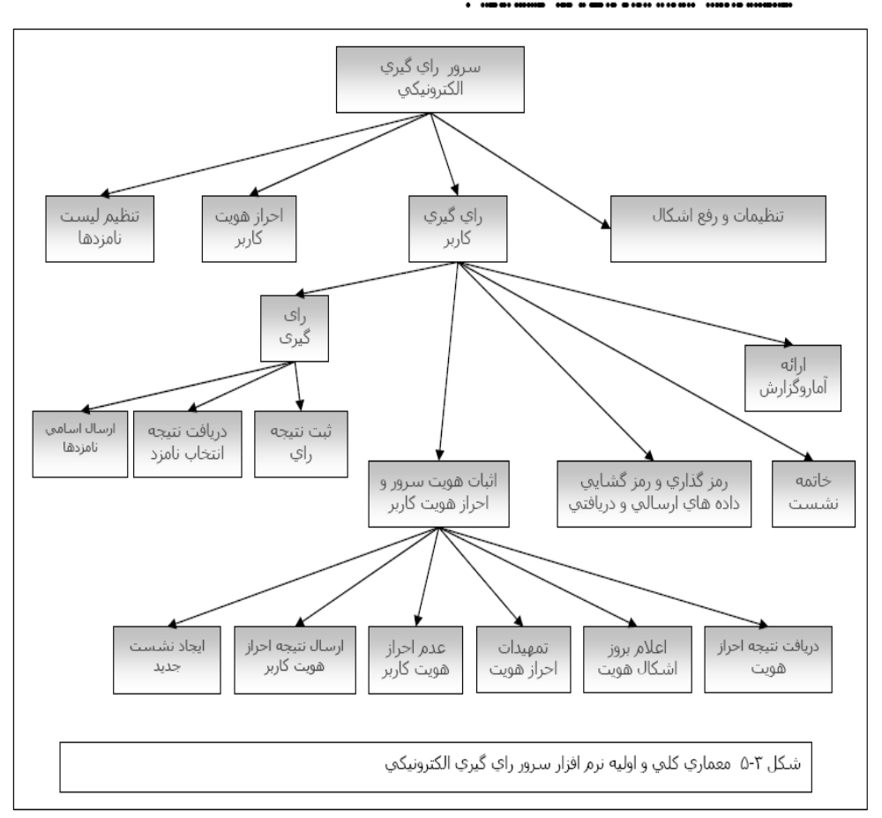

ارائه آمار
پس از ثبت نتيجه را گيري کاربر ماري که با لحاظ اين راي بدست آمده از پايگاه داده دريافت و هم براي کاربر و هم براي صفحه پانل کنترل سرور ارسال مي شود .

تنظيمات و رفع اشکال
در صورت بروز هر گونه اشکال admin شبکه مي تواند از طريق پانل کنترل تنظيمات را تغيير داده و اشکال را بر طرف کند . اين پيمنه که به صورت همروند با پيمانه انتظار براي کاربر جديد و راي گيري کاربر اجرا مي شود و تداخل عملياتي با انها ندارد .

رمز گذاري و رمز گشايي داده هاي ارسالي و دريافتي
همانگونه که گفتيم پس از ايجاد session جديد ، با استفاده از کليد نشست ايجاد شده در مرحله احراز هويت کليه داده هاي ارسالي و دريافتي در حين راي گيري از اين پيمانه که در واقع لايه آماده سازي (presentation) نرم افزار است عبور مي کند . تنظيم الگوريتمهاي مورد استفاده در اين پيمانه در ابتدا توسط Admin سرور انجام مي شود .
از آنجا که در حين طراحي تغييراتي در ساختار سلسله مراتبي پيمانه ها داده شد و شکل کلي معماري سرور بر اساس توضيحات تغير نمود ، شکل نهايي معماري سلسله نراتب پيمانه اي مناسب سيستم کارگزار (سرور) پس از ايجاد تغييرات به صورت زير در مي آيد:

سرور راي گيري الکترونيکي
تنظيم ليست نامزدها و تنظيمات اوليه
انتظار براي کاربر جديد
راي گيري کاربر
احراز هويت کاربر و سرور
تمهيدات احراز هويت
ارسال نتيجه احراز هويت کاربر
دريافت نتيجه احراز هويت سرور
عدم احراز هويت کاربر
اعلام بروز اشکال هويت
ايجاد session جديد براي کاربر
راي گيري
ارسال اسامي نامزدها
دريافت نتيجه راي گيري
ثبت نتيجه راي
ارائه امار و گزارش
خاتمه session
رمز گذاري و رمز گشايي داده هاي ارسالي و دريافتي
بروز اشکال
تنظيمات و رفع اشکال

نرم افزار کاربر راي گيري الکترونيکي
براساس تغييراتي که در طراحي معماري سرور داده شد ، مناسب است که در طراحي نرم افزار مشتري نيز تغييرات لازم را لحاظ کنيم تا همگوني طراحي بين اين دو به وجود آيد . ساختار سلسله مراتب پيمانه اي تغيير يافته طراحي نرم افزار مشتري به شکل 3-6 در خواهد آمد .
مشتري راي گيري الکترونيکي
برقراري ارتباط
احراز هويت کاربر و سرور
تمهيدات احراز هويت
دريافت نتيجه احراز هويت کاربر
ارسال نتيجه احراز هويت سرور
عدم احراز هويت کاربر
اعلام بروز اشکال هويت سرور
ايجاد session
فرايند راي گيري
دريافت اسامي نامزدها
انتخاب نامزدها
ارسال نتيجه راي گيري ( راي)
دريافت آمار آرا و خاتمه نشست
رمز نگاري و رمز گشايي داده هاي ارسالي و دريافتي
بروز اشکال

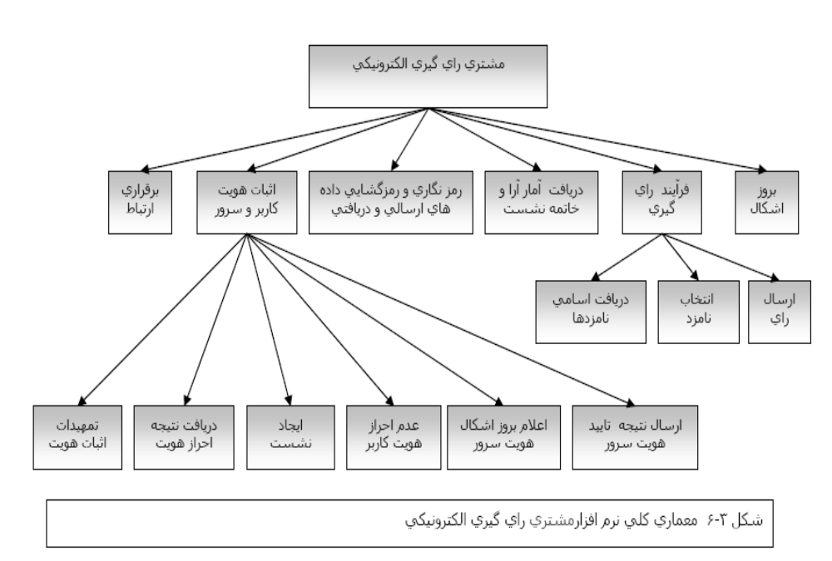

مشتري راي گيري الکترونيکي

برقراري ارتباط و Negotiation اوليه
در اين پيمانه با در خواست کاربر تقاضاي برقراري ارتباط با سرور صورت مي گيرد و در صورت پاسخ سرور يک ارتباط TCP بين مشتري و سرور برقرار مي گردد . ضمن برقراري ارتباط مذاکره اوليه در مورد قواعد رمز گذاري و احراز هويت در بين مشتري و کارگزار رد و بدل مي شود . ( يا به عبارت بهتر توسط سرور ارسال و توسط مشتري تصديق مي شود . ) اين قسمت ساختمان داده خاص خود را مي خواهد که هر دو طرف کدهاي مخصوص قرارداد شده براي هر الگوريتم را بدانند .

احراز هويت کاربر و سرور
در پيمانه احراز هويت ابتدا پيمانه تمهيدات فراخواني مي شود و در تعامل با کاربر با استفاده از کليد خصوصي کاربر و سرور هر دو احراز هويت مي شوند . الگوريتم احراز هويت در مرحله قبل ضمن مذاکرات اوليه تعيين شده است . پس از آن تابع دريافت نتيجه نتيجه احراز هويت کاربر را دريافت مي کند . بسته به اينکه هويت تاييد شده باشد يا نه مسير جريان برنامه تغيير خواهد کرد . چنانچه هويت تاييد شود ، کنترل به پيمانه ارسال نتيجه احراز هويت سرور و اگر تاييد نشود ، به پيمانه عدم تاييد هويت منتقل مي شود . پيمانه عدم تاييد هويت اين نتيجه را به اطلاع کارر مي رساند و کار را متوقف مي کند .
اگرنتيجه احراز هويت سرور نيز مردود باشد کار به پيمانه بروز اشکال هويت سرور سپرده شده و ادامه کار متوقف مي شود . تنها در صورتي که هر دو تاييد هويت شوند ، مسير اصلي برنامه به پيش مي رود و نتايج دو پيمانه قبل به دست پيمانه ايجاد نشست مي رسد تا با ترکيب انها کليد نشست را به وجود آورده نشست را آغاز کند .
جزئيات اين امور در قسمتهاي بعد مشخص خواهد شد . پيمانه هايي که در قسمت احراز هويت بکار گرفته مي شوند : تمهيدات احراز هويت ، دريافت نتيجه احراز هويت کاربر ، ارسال نتيجه احراز هويت سرور ، عدم احراز هويت کاربر ، اعلام بروز اشکال هويت سرور و ايجاد session خواهند بود .

فرآيند راي گيري
در قسمت فرايند راي گيري ابتدا تقاضاي ارسال اسامي نامزدها به سرور داده مي شود و نتيجه دريافتي آن که فايل XML حاوي مشخصات نامزدهاست ، براي کاربر نمايش داده مي شود . اين فرايند با احضار پيمانه دريافت اسامي نامزدها صورت مي پذيرد ، سپس پيمانه انتخاب نامزدها فراخواني مي شود که طي آن نامزد از ليست اسامي که پيش روي او قرار دارد ، اسامي منتخبين خود را انتخاب مي کند . اين نتيجه در يک قالب مشخص به نام راي سازماندهي مي شود و توسط پيمانه ارسال نتيجه راي گيري ( راي) اين راي بدست آمده به سمت سرور ارسال مي شود .

دريافت آمار آرا و خاتمه نشست
پس از آنکه عمليات راي گيري خاتمه مي يابد ، نتيجه انتخابات با لحاظ رايي که تازه ريخته شده براي کاربر نشان داده مي شود . و با تاييد کاربر کار خاتمه مي پذيرد .

رمز نگاري و رمز گشايي داده هاي ارسالي و دريافتي
همانگونه که در گزارش سرور نيز توضيح داده شد ، کليه نقل و انتقالات داده اي که پس از ايجاد نشست انجام مي شود ف به صورت رمز شده خواهد بود ، اين رمز نگاري و رمز گشايي در لايه اي جداگانه په در اينجا بهصورت يک پيمانه ارائه شده انجام مي شود .

بروز اشکال
در صورت بروز اشکال در هر مرحله کنترل با ارسال کدي که نشان دهنده نوع اشکال است به اين پيمانه منتقل شده و اين پيمانه با نوع اشکال را به اطلاع کاربر مي رساند .

تعريف واسط هر پيمانه
در اين مرحله به تعريف واسطهاي پيمانه ها مي پردازيم :

interface evoting_server
{
candidates ← candidate_list_configuration ();
algorithms ← initial_configuration();
new_user ← waiting_for_new_user();
user_voting( new_user , algorithms , candidates);
problem_occur(prblm_code);
configure_managemnt();
}
interface user_voting( new_user , algorithms , candidates )
{
session_key ← authentication( new_user , server , algorithms) ;
result ← voting( new_user , session_key , candidates );
(* this result is not vote , it is a message that show voting succed or not. *)
represent-statistics(session_key , new_user , server , //votes_DB );
session_end(session_key);
cryptotext ← cryptography(job, algorithms, plaintext );
}
interface authentication( new_user , server , algorithms )
{
result ← authenticatian_alg( algorithms, new_user, server);
send_result( result) ;
sar ← server_authentication_result_reseive();
user_authentication_problem( result);
server_authentication_problem( sar );
session_key ← session_maker(result,sar);
}
interface voting( new_user , session_key , candidates )
{

res ← send_condidates_list( candidates);
(* res show that module execute correct *)
vote ← reseive_voting_result(res);
register_vote( vote ) ;
}

interface evoting_client()
{
algorithms ← connect(server);
session_key ← authentication( client , server, algorithms );
voting(server , client , session_key);
statistic_receive( server . session_key);
end_session(server , session_key);
problem_occur( prblm_code);
cryptotext ← cryptography(job , algorithms , plaintext);
}
interface authentication(client , server , algorithms)
{
atn_res ← authentication_alg(algorithms, client , server);
rac ← receive_authentication_result();
send_server_authentication_result(atn_res);
client_auth_failed( rac );
server_auth_failed( atn_res );
session_key ← session_maker( rac , atn_res );
}
interface voting(servr , client , session_key)
{
candidate_list ← receive_candidate_information(server, session_key);
vote ← voter(candidate_list);
send_result( server , vote);
}

فصل هفت: نمودارهای Activity سیستم رای گیری آنلاین

نمودار Activity مشاهده رای گیریهای موجود
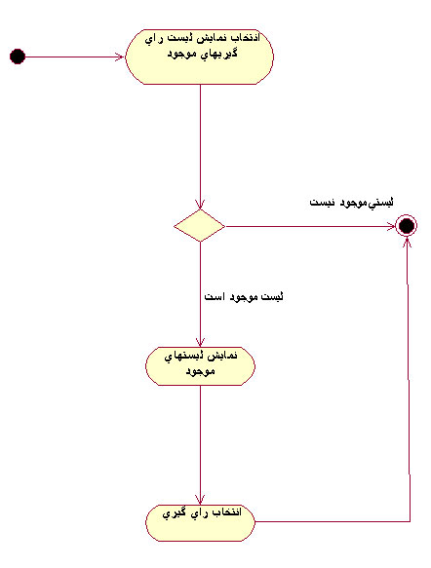

نمودار Activity انتخاب رای گیری
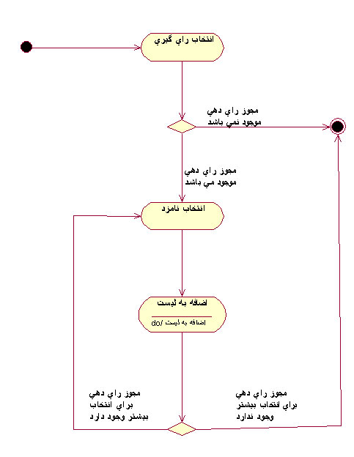

نمودار Activity ایجاد رای گیری جدید
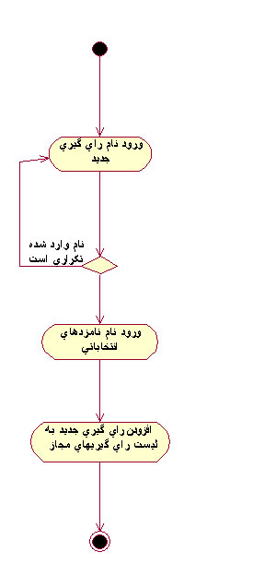

نمودار Activity بررسی وضعیت وب سایت
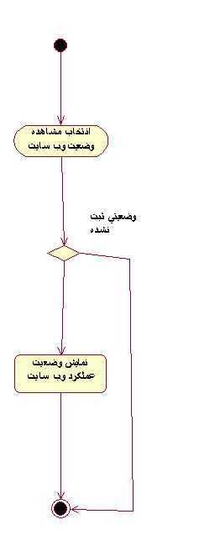

نمودار Activity ثبت نام وب سایت
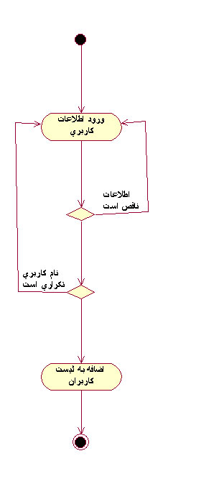

نمودار Activity صندوق پستی مدیر
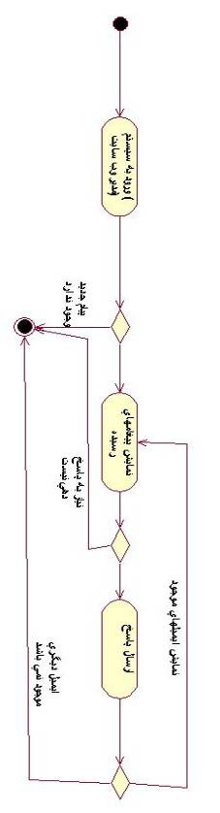

نمودار Activity صندوق پستی رای دهنده
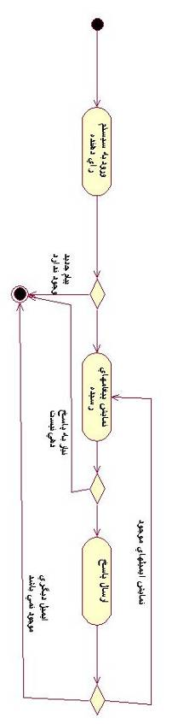

نمودار Activity مشاهده رای گیریها
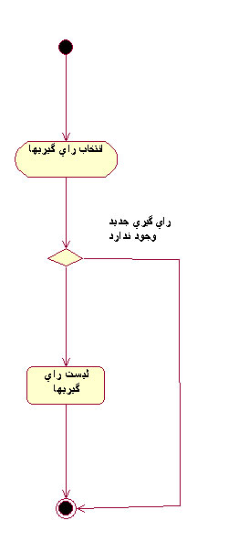

نمودار Activity مشاهده نتیجه رای گیری
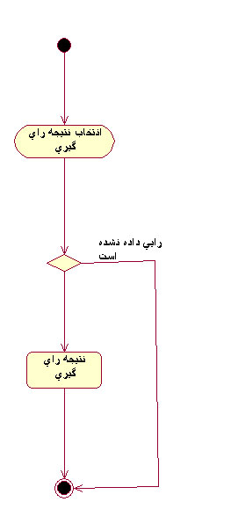

نمودار Activity مشاهده نتیجه رای گیری
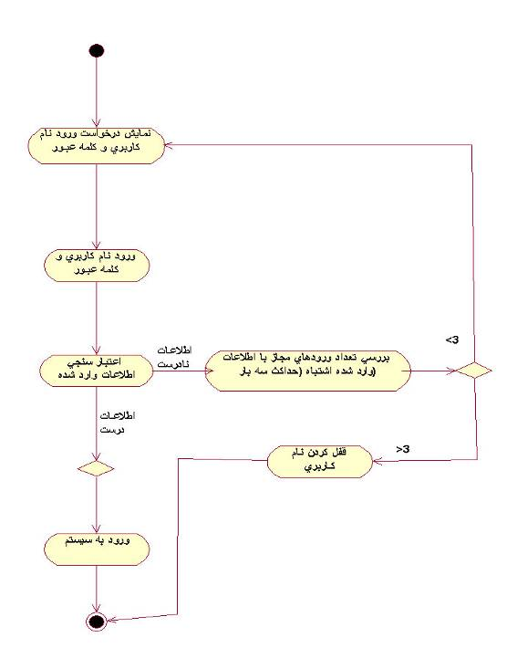

فصل هشت: کدهای پروژه رای گیری آنلاین

درج جزئیات رای
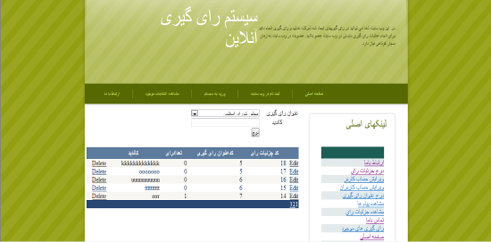
public partial class Adm_CreateVoteDetails : System.Web.UI.Page
{
pageload دررویداد error هدایت کردن شخص درصورتی که واردنشده است یا اگر مدیر نیست به صفحه
protected void Page_Load(object sender, EventArgs e)
{

Session["UserName"] چلسه کاری با نام UserName که در صورت لاگین درصفحه ورود بامقدار نام کاربری پرشده است راچک می کند که آیادارای مقاداری است یعنی لاگین صورت گرفته یا نه.

Session["UserTypeID"] جلسه کاری بانام UserTypeIDکه در صورت لاگین بامقدار نوع کاربری پرشده است.
if (Session["UserName"] == null || int.Parse(Session["UserTypeID"].ToString()) != 1)
Response.Redirect("ErrorPage.aspx");

LblMessage.Visible = false;
}
protected void BtnInsert_Click(object sender, EventArgs e)
{
انجام عملیات درج دررویداد کلیک از دکمه درج
try
{
ایجاد شی از کلاس لینکیوکه جداول پایگاه داده در آن قرار دارد.
Lsc_EVotingDataContext db = new Lsc_EVotingDataContext();
ایچاد شی از کلاس جدولی که می خواهیم درج در ۀن انجام شود.
tblJozeiatRai add = new tblJozeiatRai();
نسبت دادن مقدار کامپوننت ها به فیلدهای جدول
add.KandidName = TxtKandid.Text;
add.RaigiriTitleId = int.Parse(DrpTitleRaigiri.SelectedValue.ToString());
add.RaiQuantity = 0;
اجرای متد درج از کلاس لینکیو.
db.tblJozeiatRais.InsertOnSubmit(add);
db.SubmitChanges();
LblMessage.Visible = true;
LblMessage.Text = "عملیات درج انجام شد!";
رفرش کردن گریدویو برای نمایش آخرین تغییرات
dgJozeiatRai.DataBind();
}
catch
{
LblMessage.Visible = true;
LblMessage.Text = "عملیات درج انجام نشد!";
}

درج عنوان رای گیری

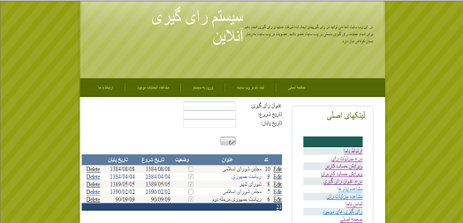

public partial class Adm_RaigiriTitle : System.Web.UI.Page
{
pageload دررویداد error هدایت کردن شخص درصورتی که واردنشده است یا اگر مدیر نیست به صفحه

protected void Page_Load(object sender, EventArgs e)
{
Session["UserName"] چلسه کاری با نام UserName که در صورت لاگین درصفحه ورود بامقدار نام کاربری پرشده است راچک می کند که آیادارای مقاداری است یعنی لاگین صورت گرفته یا نه.

Session["UserTypeID"] جلسه کاری بانام UserTypeIDکه در صورت لاگین بامقدار نوع کاربری پرشده است.

if (Session["UserName"] == null || int.Parse(Session["UserTypeID"].ToString()) != 1)
Response.Redirect("ErrorPage.aspx");
}
protected void BtnInsert_Click(object sender, EventArgs e)
{
انجام عملیات درج دررویداد کلیک از دکمه درج
try
{
Lbl_Massage.Visible = false;

ایجاد شی از کلاس لینکیوکه جداول پایگاه داده در آن قرار دارد.
Lsc_EVotingDataContext db = new Lsc_EVotingDataContext();
ایچاد شی از کلاس جدولی که می خواهیم درج در ۀن انجام شود.

tblRaigiriTitle add = new tblRaigiriTitle();

نسبت دادن مقدار کامپوننت ها به فیلدهای جدول
add.RaigiriName = Txt_Title.Text;
add.DateCreation = Txt_BeginDate.Text;
add.DateFinish = Txt_FinishDate .Text;
add.CloseBit = false;
اجرای متد درج از کلاس لینکیو
db.tblRaigiriTitles .InsertOnSubmit(add);
db.SubmitChanges();
Lbl_Massage.Visible = true;

رفرش کردن گریدویو برای نمایش آخرین تغییرات
GridView1.DataBind();
Lbl_Massage.Text = "عملیات درج انجام شد!";
Txt_Title.Text="";
Txt_BeginDate.Text="";
Txt_FinishDate.Text="";
}
catch
{
Lbl_Massage.Visible = true;
Lbl_Massage.Text = "عملیات درج انجام نشد!";
}
}
}

ارتباط باما

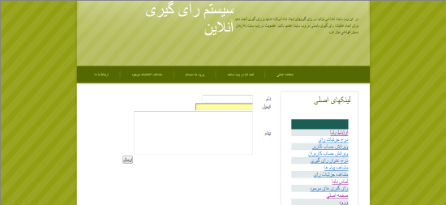

public partial class ContactUs : System.Web.UI.Page
{
protected void BtnSend_Click(object sender, EventArgs e)
{
انجام عملیات درج دررویداد کلیک از دکمه درج
try
{
ایجاد شی از کلاس لینکیوکه جداول پایگاه داده در آن قرار دارد.
Lsc_EVotingDataContext db = new Lsc_EVotingDataContext();
ایچاد شی از کلاس جدولی که می خواهیم درج در ۀن انجام شود.
tblMessage add = new tblMessage();
نسبت دادن مقدار کامپوننت ها به فیلدهای جدول
add.Email = Txt_Email.Text;
add.Name = Txt_Name.Text;
add.message = Txt_Message.Text;
اجرای متد درج از کلاس لینکیو
db.tblMessages.InsertOnSubmit(add);
db.SubmitChanges();
LblMessage.Visible = true;
LblMessage.Text = "پیام ارسال شد!";
}
catch
{
LblMessage.Visible = true;
LblMessage.Text = "پیام ارسال نشد!";
}
}
}

صفحه اصلی

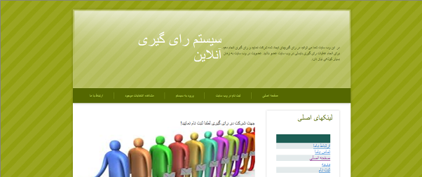

public partial class _Default : System.Web.UI.Page
{
protected void Page_Load(object sender, EventArgs e)
{
استفاده از جلسه کاری با نام UserName درصورتی که کاربرلاگین کرده بود برای خوشامد گویی

if( Session["UserName"]!=null)
Lbl_Meesege.Text = Session["UserName"].ToString() + " " + "خوش آمدید!";
}
}

مشاهده جرئیات رای

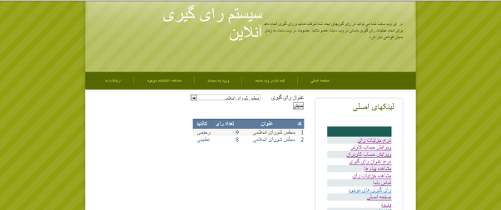

public partial class Adm_ViewVotes : System.Web.UI.Page
{
pageload دررویداد error هدایت کردن شخص درصورتی که واردنشده است یا اگر مدیر نیست به صفحه

protected void Page_Load(object sender, EventArgs e)
{
Session["UserName"] چلسه کاری با نام UserName که در صورت لاگین درصفحه ورود بامقدار نام کاربری پرشده است راچک می کند که آیادارای مقاداری است یعنی لاگین صورت گرفته یا نه.

Session["UserTypeID"] جلسه کاری بانام UserTypeIDکه در صورت لاگین بامقدار نوع کاربری پرشده است.

if (Session["UserName"] == null || int.Parse(Session["UserTypeID"].ToString()) != 1)
Response.Redirect("ErrorPage.aspx");
}
protected void BtnShow_Click(object sender, EventArgs e)
{
نمایش لیست جزئیات رای در گریدویو باتوجه به مقدار کامپوننت دراپ دان
dgJozeiat.DataBind();

}
}
}

مشاهده پیام ها

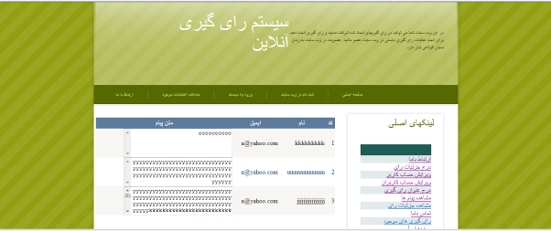

public partial class Adm_ViewMessage : System.Web.UI.Page
{
pageload دررویداد error هدایت کردن شخص درصورتی که واردنشده است یا اگر مدیر نیست به صفحه

protected void Page_Load(object sender, EventArgs e)
{
Session["UserName"] چلسه کاری با نام UserName که در صورت لاگین درصفحه ورود بامقدار نام کاربری پرشده است راچک می کند که آیادارای مقاداری است یعنی لاگین صورت گرفته یا نه.

Session["UserTypeID"] جلسه کاری بانام UserTypeIDکه در صورت لاگین بامقدار نوع کاربری پرشده است.

if (Session["UserName"] == null || int.Parse(Session["UserTypeID"].ToString()) != 1)
Response.Redirect("ErrorPage.aspx");
}
}

رای گیری های موجود

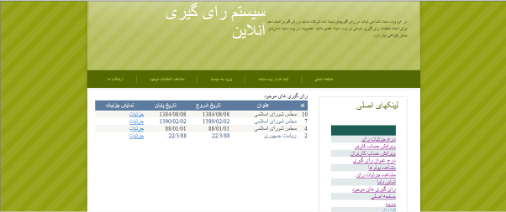

ایچاد یک دیتا ست ازجدول عناوین رای گیری ونسبت دادن آن به گریدویو

ثبت نام

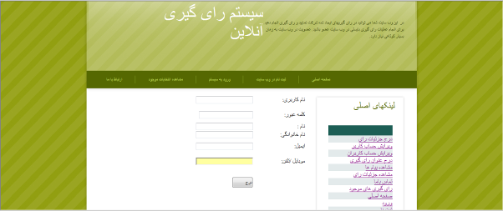

public partial class RegisterUser : System.Web.UI.Page
{
protected void Btn_Insert_Click(object sender, EventArgs e)
{
انجام عملیات درج دررویداد کلیک از دکمه درج

Lbl_Massage.Visible = false;
if ((CheckUseName() == true) && (CheckEmail(Txt_tt.Text) == 1))
{
ایجاد شی از کلاس لینکیوکه جداول پایگاه داده در آن قرار دارد.
Lsc_EVotingDataContext db = new Lsc_EVotingDataContext();

ایچاد شی از کلاس جدولی که می خواهیم درج در ۀن انجام شود.

tblUser add = new tblUser();

نسبت دادن مقدار کامپوننت ها به فیلدهای جدول
add.NameOfUser = Txt_Name.Text;
add.SnameOfUser = Txt_SName.Text;
add.UserEmail = Txt_tt.Text;
add.UserMobilePhone = Txt_Phone.Text;
add.UsersName = Txt_UserName.Text;
add.UsersPwa = Txt_PassWord.Text;
add.UserTypeID = 2;
اجرای متد درج از کلاس لینکیو
db.tblUsers.InsertOnSubmit(add);
db.SubmitChanges();
Lbl_Massage.Visible = true;
Lbl_Massage.Text = "عملیات درج انجام شد!";
Txt_Name.Text = "";
Txt_SName.Text="";
Txt_tt.Text="";
Txt_Phone.Text="";
Txt_UserName.Text="";
Txt_PassWord.Text="";
}
else
{
Lbl_Massage.Visible = true;
Lbl_Massage.Text = "ایمیل یا نام کاربری تکراری می باشد!";
}
}
چک کردن اینکه نام کاربری واردشده تکراری نباشد درتابع bool CheckUseName()
private bool CheckUseName()
{
ایجاد شی از کلاس لینکیوکه جداول پایگاه داده در آن قرار دارد.
Lsc_EVotingDataContext db2 = new Lsc_EVotingDataContext();
try
{
واکشی رکوردی با نام کاربری وارد شده درمتغیری ازنوع جدول مورد جستجو
tblUser User1 = db2.tblUsers.Single(n => n.UsersName.Trim() == Txt_UserName.Text.Trim());
}
catch
{
بازگرداندن مقدارtrue درصورتی که مقداری بااین نام کاربری یافت نشد
return true ;
}
بازگرداندم مقدار false درصورتی که مقداری بااین نام کاربری یافت شد
return false;
}
چک کردن تکراری نبودن ایمیل وارد شده
private int CheckEmail(string Str_email)
{
ایجاد شی از کلاس لینکیوکه جداول پایگاه داده در آن قرار دارد.
Lsc_EVotingDataContext db1 = new Lsc_EVotingDataContext();
try
{
واکشی رکوردی با ایمیل وارد شده درمتغیری ازنوع جدول مورد جستجو

tblUser User2 = db1.tblUsers.Single(n => n.UserEmail.Trim() == Str_email.Trim());
Response.Write(User2.SnameOfUser.ToString());
}
catch
{
بازگرداندن مقدار1 درصورتی که مقداری بااین ایمیل یافت نشد
return 1;
}
بازگرداندن مقدار0 درصورتی که مقداری بااین ایمیل یافت شد
return 0;
}
}

ویرایش حساب کاربری

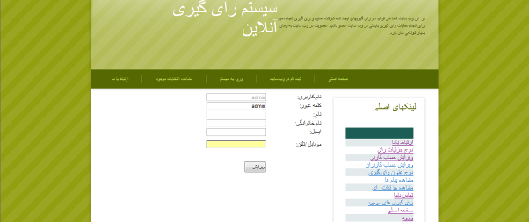

public partial class Adm_EditUserInfo : System.Web.UI.Page
{
protected void Page_Load(object sender, EventArgs e)
{
if (!IsPostBack)
{
غیر فعال کردن نام کاربری وایمیل تا روی آنها تغییری صورت نگیرد.

Txt_UserName.Enabled = false;
Txt_tt.Enabled = false;
Lbl_UserNam.Enabled = false;
Lbl_UserPWA3.Enabled = false;

دراین قسمت باتوجه به نام کاربری که کاربر با آن لاگین نموده است
مشخصات او در تکست باکس ها نمایش می یابد.
ایجاد شی از کلاس لینکیوکه جداول پایگاه داده در آن قرار دارد.
Lsc_EVotingDataContext db = new Lsc_EVotingDataContext();
ایجاد کوئری بر اساس مقدار Session["UserName"] ایجاد شده در قسمت لاگین
var query = from Row in db.tblUsers
where Row.UsersName.Trim() == Session["UserName"].ToString().Trim()
select Row;
پرکردن کامپوننت های فرم با مشخصات کاربر لاگین نموده
foreach (var r in query)
{
Txt_Name.Text = r.NameOfUser;
Txt_PassWord.Text = r.UsersPwa;
Txt_Phone.Text = r.UserMobilePhone;
Txt_SName.Text = r.SnameOfUser;
Txt_tt.Text = r.UserEmail;
Txt_UserName.Text = r.UsersName;
}
}
}
protected void Btn_Update_Click(object sender, EventArgs e)
{
انجام عملیات ویرایش دررویداد کلیک از دکمه ویرایش
Lbl_Massage.Visible = false;
try
{
ایجاد شی از کلاس لینکیوکه جداول پایگاه داده در آن قرار دارد.

Lsc_EVotingDataContext db = new Lsc_EVotingDataContext();
ایچاد شی از کلاس جدولی که می خواهیم ویرایش درآن انجام شودوواکشی آن با رکورد مورد ویرایش

tblUser add = db.tblUsers.Single(n => n.UsersName == Session["UserName"].ToString());
نسبت دادن مقدار کامپوننت ها به فیلدهای جدول
add.NameOfUser = Txt_Name.Text;
add.SnameOfUser = Txt_SName.Text;
add.UserEmail = Txt_tt.Text;
add.UserMobilePhone = Txt_Phone.Text;
add.UsersName = Txt_UserName.Text;
add.UsersPwa = Txt_PassWord.Text;
add.UserTypeID = 2;
اعمال تغییرات در پایگاه داده
db.SubmitChanges();
Lbl_Massage.Visible = true;
Lbl_Massage.Text = "عملیات ویرایش انجام شد!";
Txt_Name.Text = "";
Txt_SName.Text = "";
Txt_tt.Text = "";
Txt_Phone.Text = "";
Txt_UserName.Text = "";
Txt_PassWord.Text = "";
}
catch
{
Lbl_Massage.Visible = true;
Lbl_Massage.Text = "عملیات ویرایش انجام نشد!";
}
}

}

ویرایش حساب کاربران توسط مدیر

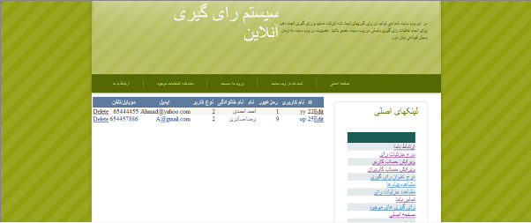

public partial class Adm_EditUsers : System.Web.UI.Page
{
pageload دررویداد error هدایت کردن شخص درصورتی که واردنشده است یا اگر مدیر نیست به صفحه

protected void Page_Load(object sender, EventArgs e)
{
Session["UserName"] چلسه کاری با نام UserName که در صورت لاگین درصفحه ورود بامقدار نام کاربری پرشده است راچک می کند که آیادارای مقاداری است یعنی لاگین صورت گرفته یا نه.

Session["UserTypeID"] جلسه کاری بانام UserTypeIDکه در صورت لاگین بامقدار نوع کاربری پرشده است.

if (Session["UserName"] == null || int.Parse(Session["UserTypeID"].ToString()) != 1)
Response.Redirect("ErrorPage.aspx");
}
}

ورود

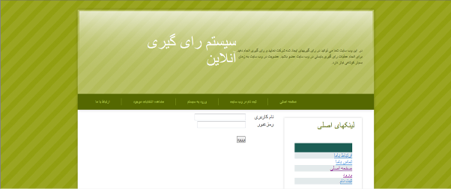

public partial class LoginPage : System.Web.UI.Page
{
protected void tnLogin_Click(object sender, EventArgs e)
{
try
{
ایجاد شی از کلاس لینکیوکه جداول پایگاه داده در آن قرار دارد.
Lsc_EVotingDataContext db = new Lsc_EVotingDataContext();
واکشی رکوردی با نام کاربری ورمز عبور وارد شده درمتغیری ازنوع جدول مورد جستجو

tblUser User = db.tblUsers.SingleOrDefault (n => n.UsersName == Txt_UserName.Text.Trim() && n.UsersPwa == Txt_Pass.Text.Trim());
if (User == null )
{
نمایش پیغام خطا درصورت عضو نبودن شخص

System.Web.HttpContext.Current.Session.Add("IsLogIn", "false");
Lbl_Meesege.Visible = true;
Lbl_Meesege.Text = "شما ثبت نام نکرده اید!";
}
else
{
ایجاد جلسه های کاربری برای نگه داشتن مقادیر نام کاربری ونوع کاربردر صورت عضو ببودن
Lbl_Meesege.Visible = false;
System.Web.HttpContext.Current.Session.Add("UserTypeID", User.UserTypeID);
System.Web.HttpContext.Current.Session.Add("IsLogIn", "true");
System.Web.HttpContext.Current.Session.Add("UserName", Txt_UserName.Text.Trim());
نمایش پیغام ورود ونیز هدایت کاربربه صفحه اصلی سایت
Lbl_Meesege.Visible = true;
Response.Redirect("Default.aspx");
}
}
catch
{
System.Web.HttpContext.Current.Session.Add("IsLogIn", "false");
Lbl_Meesege.Visible = true;
}
}
}

رای گیری

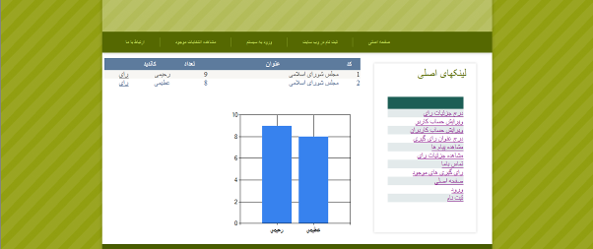

public partial class User_GetVote : System.Web.UI.Page
{
protected void Page_Load(object sender, EventArgs e)
{

}
bool check=false;
decimal CurrentRow;
string str_Username;

توشط تابع CheckRai() بررسی اینکه آیا کاربر تابه حال رای داده است صورت می گیرد
private bool CheckRai()
{
ایجاد شی از کلاس لینکیوکه جداول پایگاه داده در آن قرار دارد.
Lsc_EVotingDataContext db = new Lsc_EVotingDataContext();

واکشی رکوردی با نام کاربری درمتغیری ازنوع جدول مورد جستجو

str_Username = Session["UserName"].ToString();
tblRaidahandegan user = db.tblRaidahandegans.SingleOrDefault (n => n.UsersNmae.Trim() == str_Username.Trim());
if (user == null )

اگر کاربر تا به حال رای داده نباش مقدارfalse برگردانده می شود درغیر اینصورت مقدارtrue

check = false;
else check = true;
return check;
}
از تابع sabtRaiDahande()برای ثبت مشخصات رای دهنده استفاده می شود.

private void sabtRaiDahande()
{
try
{
ایجاد شی از کلاس لینکیوکه جداول پایگاه داده در آن قرار دارد.

Lsc_EVotingDataContext db1 = new Lsc_EVotingDataContext();
ایچاد شی از کلاس جدولی که می خواهیم درج در ۀن انجام شود.

tblRaidahandegan addRaydahandegan = new tblRaidahandegan();
Class_ShamsiTools shamsi = new Class_ShamsiTools();

shamsi.UDF_GetCurrentShamsiDate();
addRaydahandegan.DateRai = shamsi.CurrentShmasiDate;
addRaydahandegan.UsersNmae =Session["UserName"].ToString();

addRaydahandegan.JozeiatRaiId = decimal.Parse(dgJozeiat.SelectedValue.ToString());

اجرای متد درج از کلاس لینکیو

db1.tblRaidahandegans.InsertOnSubmit(addRaydahandegan);
db1.SubmitChanges();
}
catch
{
}
}
از تابع rai()برای ثبت مشخصات رای استفاده می شود.
private void rai()
{
try
{
ایجاد شی از کلاس لینکیوکه جداول پایگاه داده در آن قرار دارد.

Lsc_EVotingDataContext db = new Lsc_EVotingDataContext();

برگرداندن مقدار کلید سطر انتخاب شده ازگریدویو به منظور انجام عمل ویرایش برروی سطر موردنظر

CurrentRow = decimal.Parse(dgJozeiat.SelectedValue.ToString());

ایچاد شی از کلاس جدولی که می خواهیم ویرایش درآن انجام شودوواکشی آن با رکورد مورد ویرایش

tblJozeiatRai upd = db.tblJozeiatRais.Single(n => n.JozeiatRaiId == CurrentRow);
اضافه کردن به فیلد تعداد رای به منظور انجام عمل رای
upd.RaiQuantity = upd.RaiQuantity + 1;
اعمال تغییرات در پایگاه داده
db.SubmitChanges();
}
catch
{
}
}
این رویداد زمانی که کاربر روی گریدویو کلیک کرد برای عمی رای فراخوانی می شود.

protected void GridView1_SelectedIndexChanged(object sender, EventArgs e)
{
اگر کاربر اولین باری است که رای می هد رای برای او صورت می گیرد.
if (!CheckRai())
{
rai();
sabtRaiDahande();
dgJozeiat.DataBind();
}
else
{
LblMessage.Visible = true;
LblMessage.Text =Session["UserName"]+" " +"شما قبلا رای داده اید!";
}

}
}

